به نام خدا

درس :

سیستم های کنترل دیجیتال

پروژه نهایی

پارسا قدیمی

810199468

رضا مومنی

810199497

1)

حل دستی :





با استفاده از متلب :

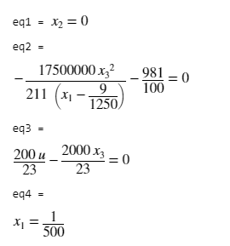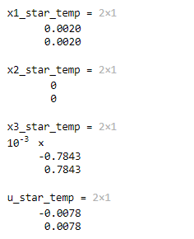

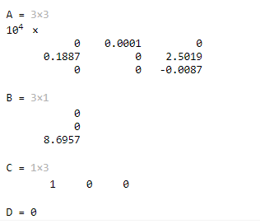

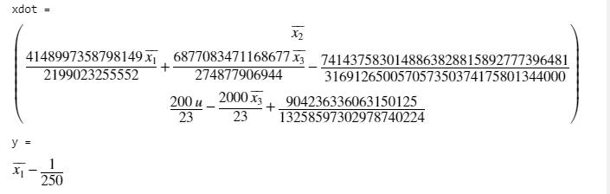

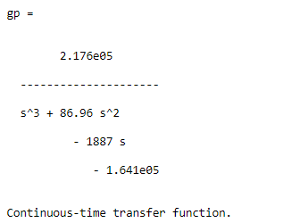

2)

پاسخ پله تابع تبدیل gp (بدون کنترلر!!! ) :

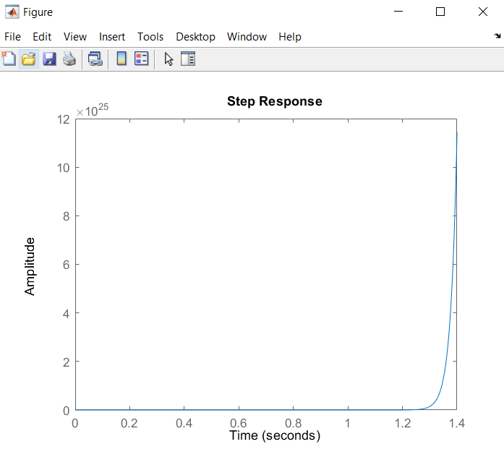

همانطور که مشخص است ناپایدار است .

حال با استفاده از PID Tuner یک کنترلر PID مطلوب برای سیستم طراحی میکنیم :

ضرائب PID :

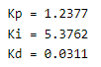

PID :

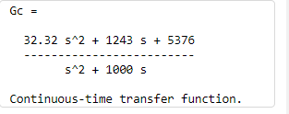

پاسخ پله بعد از اعمال کنترلر طراحی شده :

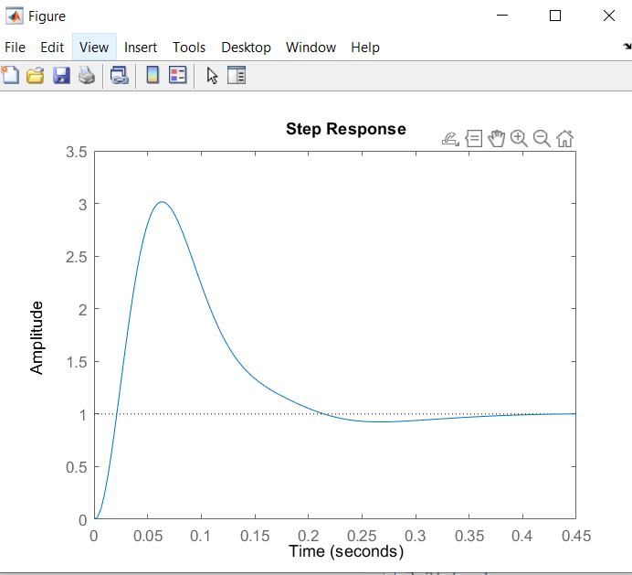

پارامتر های حالت ماندگار و گذرا (استپ برابر 1) :

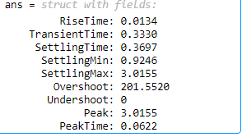

و همان طور که مشخص است خطای حالت ماندگار برابر صفر است.

تحلیل کنترلر :

هنگام Tune کردن PID با تغییر مشخصه ها به چند صورت به خطای حالت ماندگار صفر می رسیدیم :

1. دارای یک اورشوت بزرگ
2. دارای یک اورشوت کوچکتر اما همچنین دارای اندرشوت
3. دارای حالت نوسانی در بخش گذرا ولی اورشوت بسیار کوچکتر

در اینجا ما حالت دو را انتخاب کردیم.

سیمولینک :

بلاک :

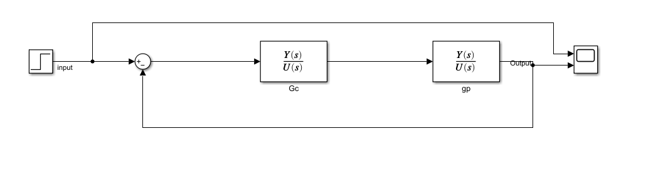

نتایج شبیه سازی :

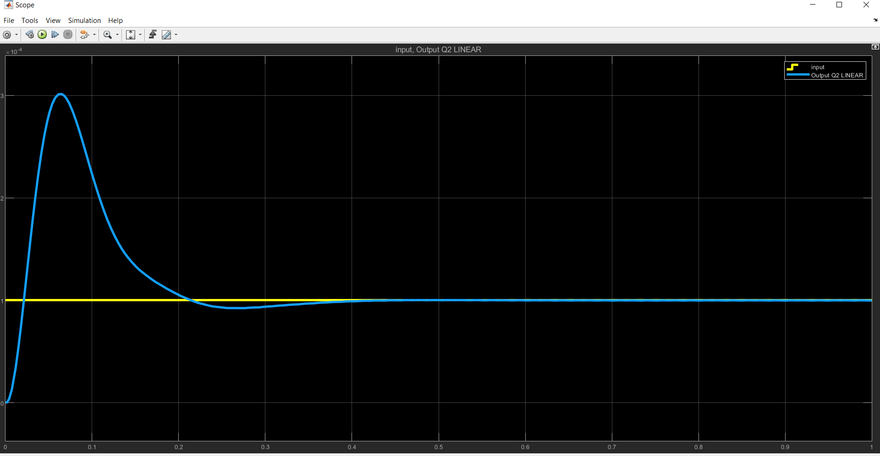

پارامتر ها (استپ برابر 0.0001) :

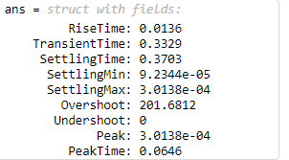

سیستم غیر خطی :

بدون کنترلر :

بلاک :

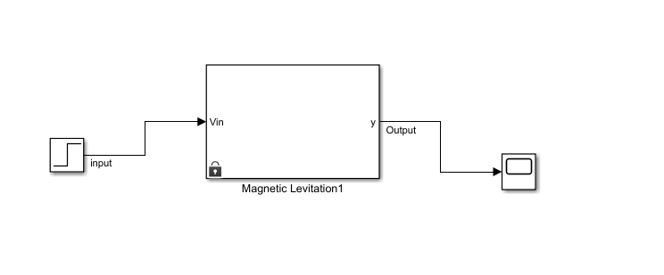

خروجی :

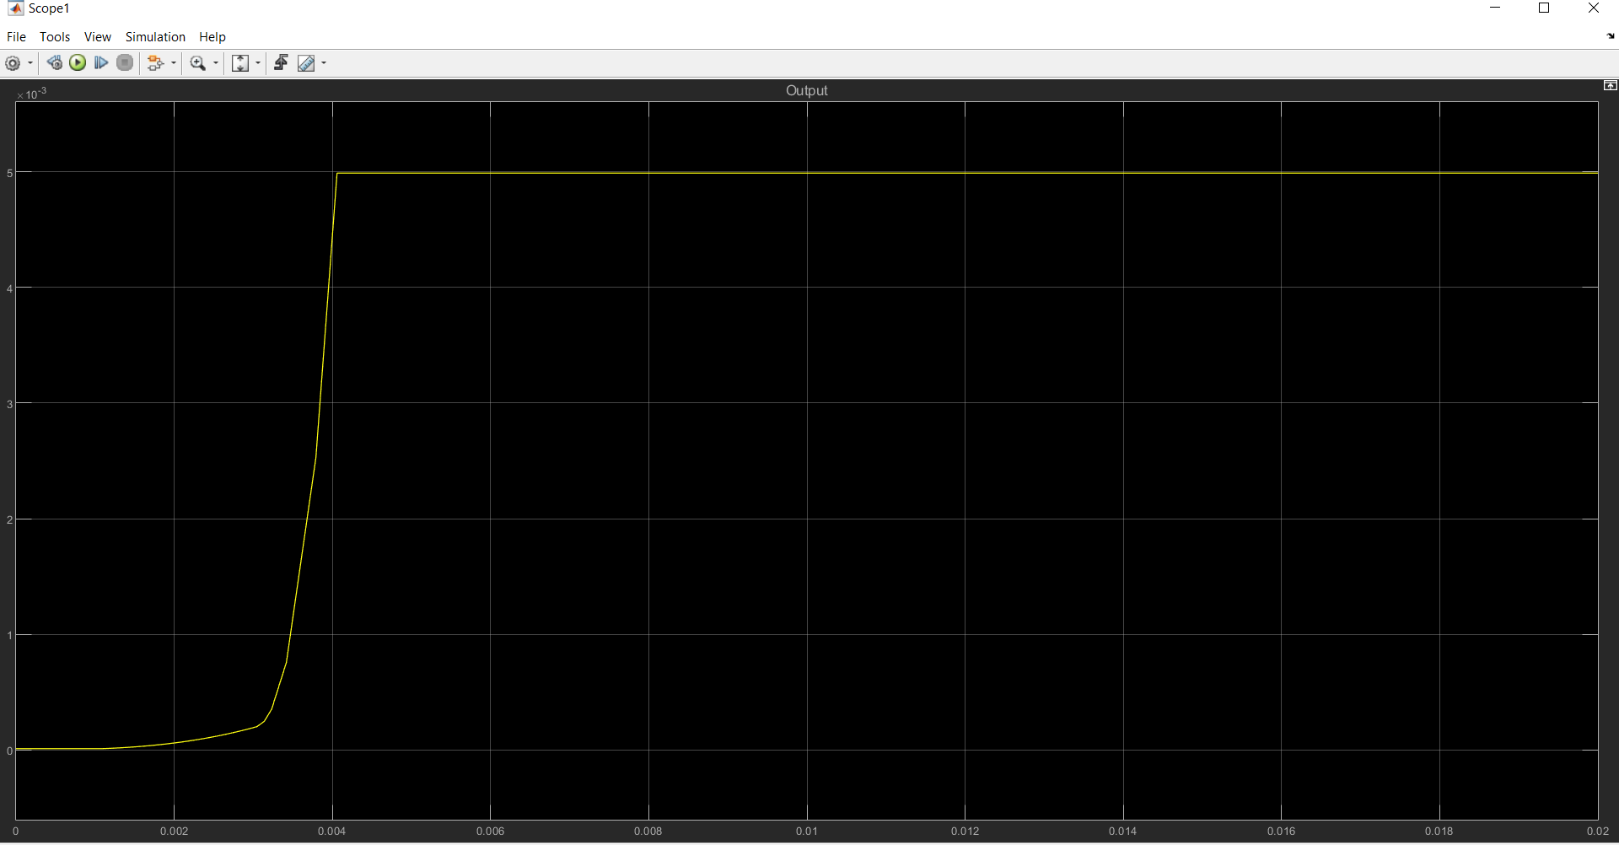

با کنترلر :

بلاک :

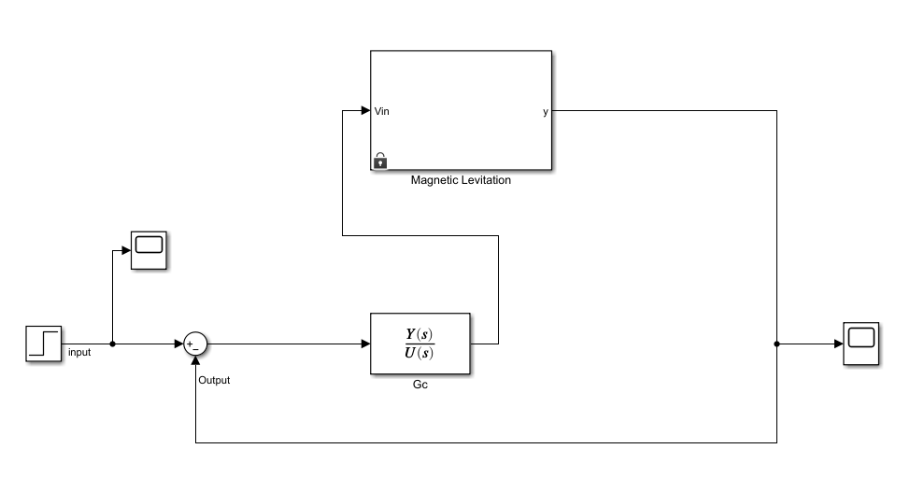

خروجی :

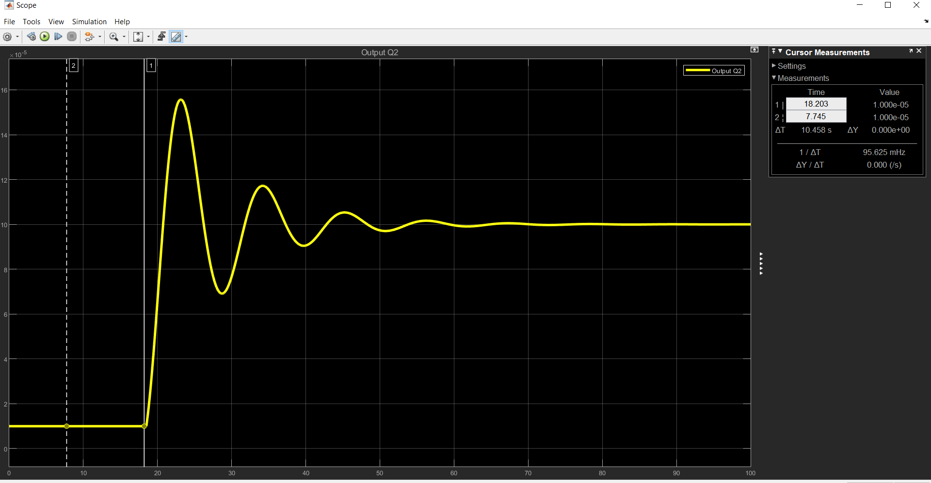

پارامتر ها :

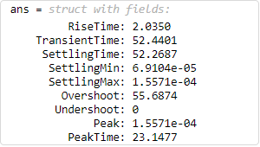

3)

نرخ های نمونه براداری :

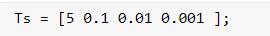

توابع تبدیل :

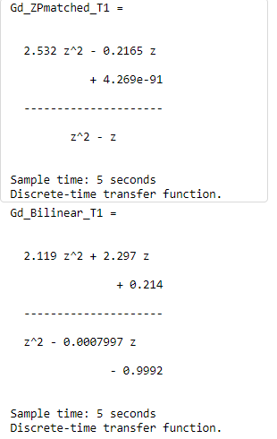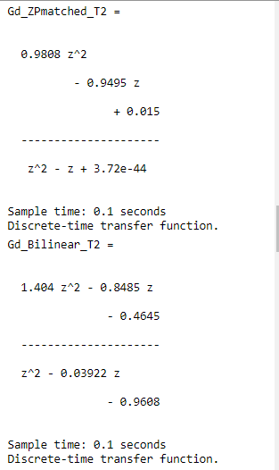

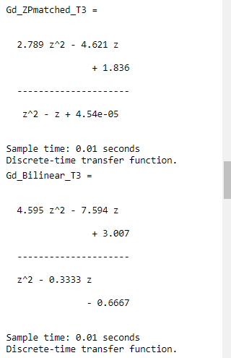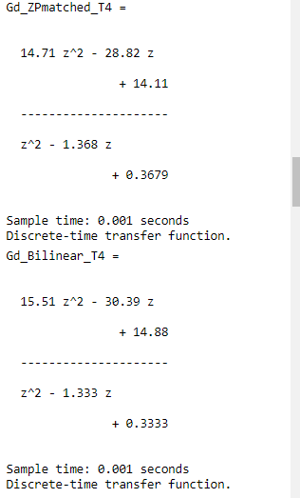

سیمولینک :

Ts=5

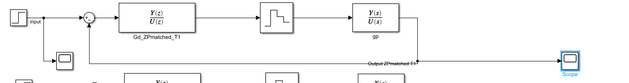

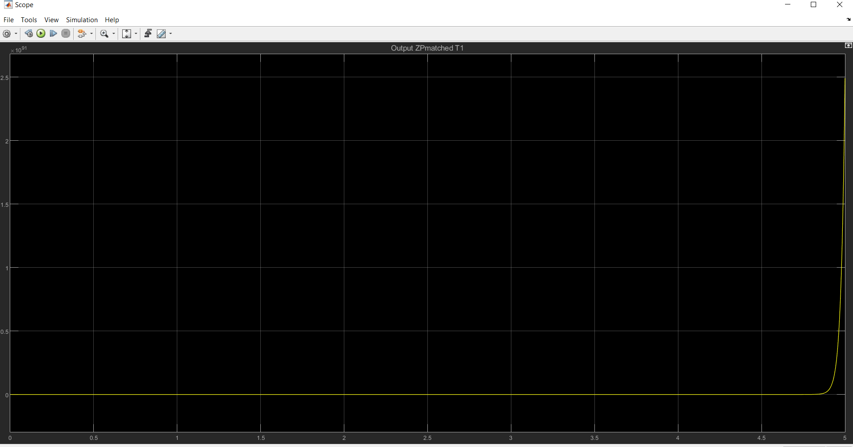

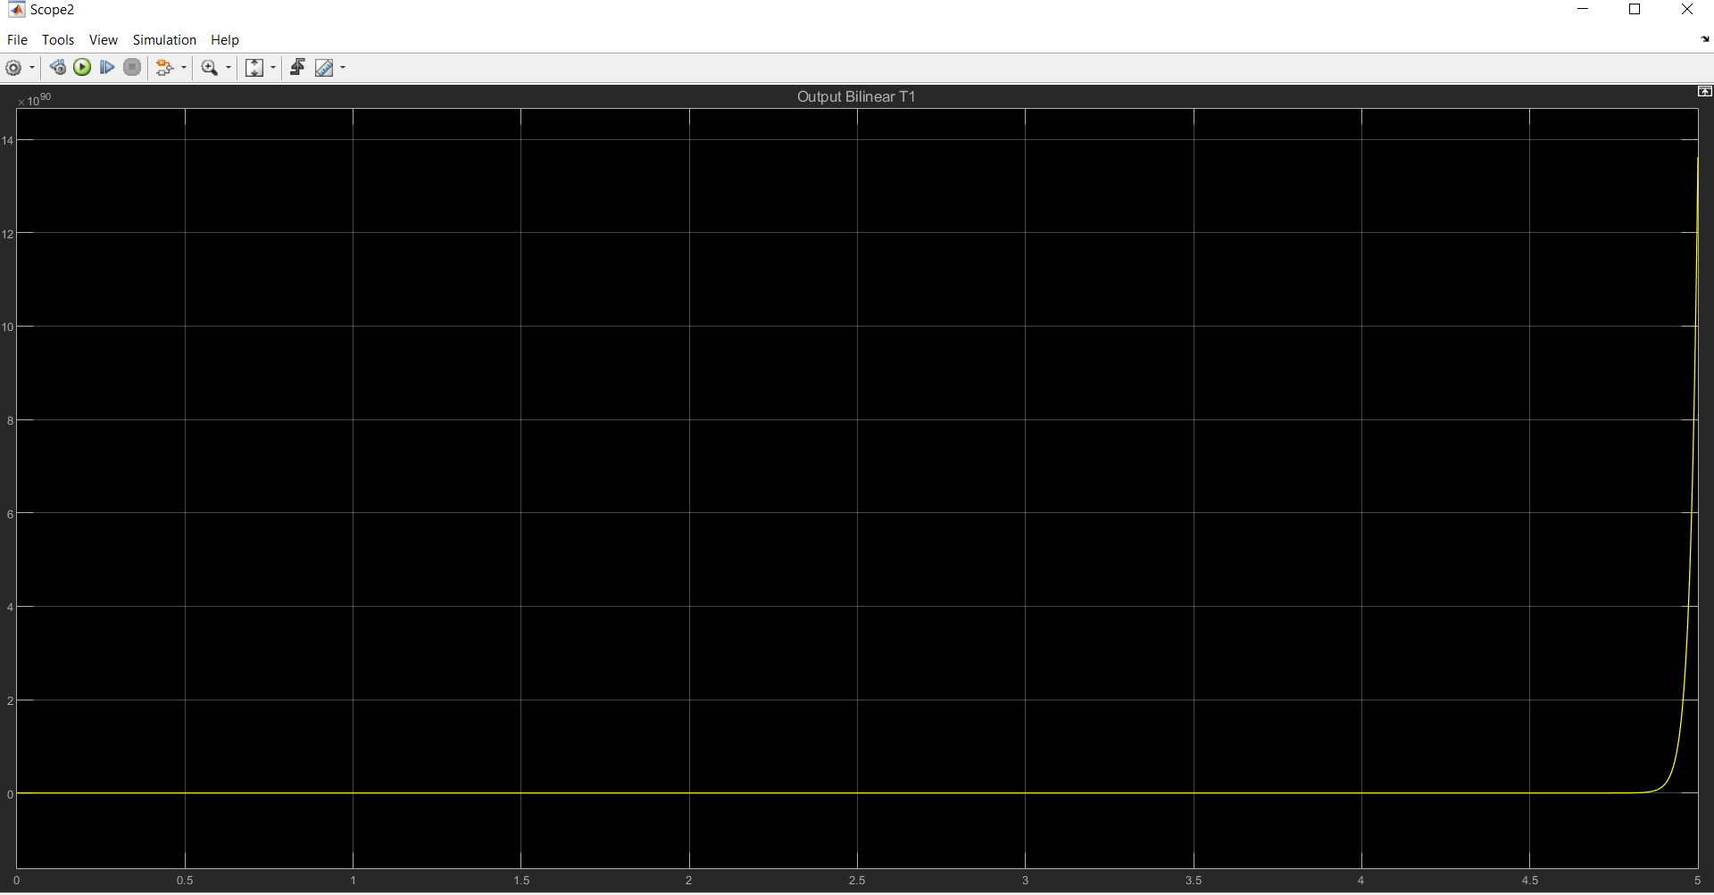

Ts=0.1

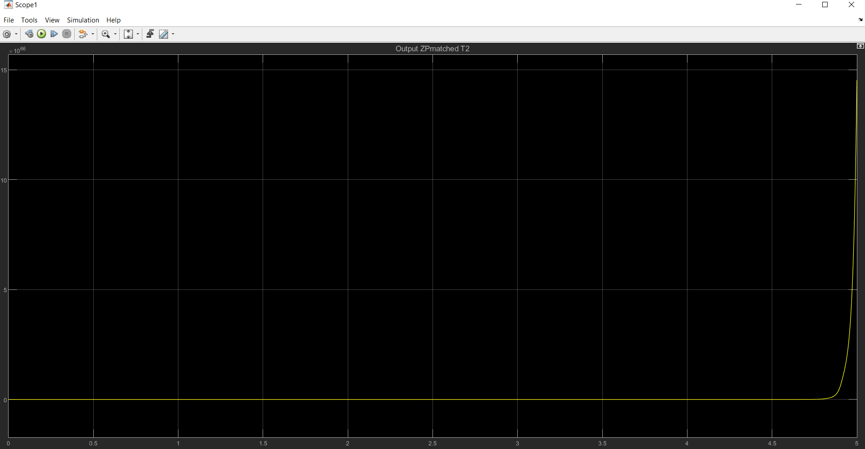

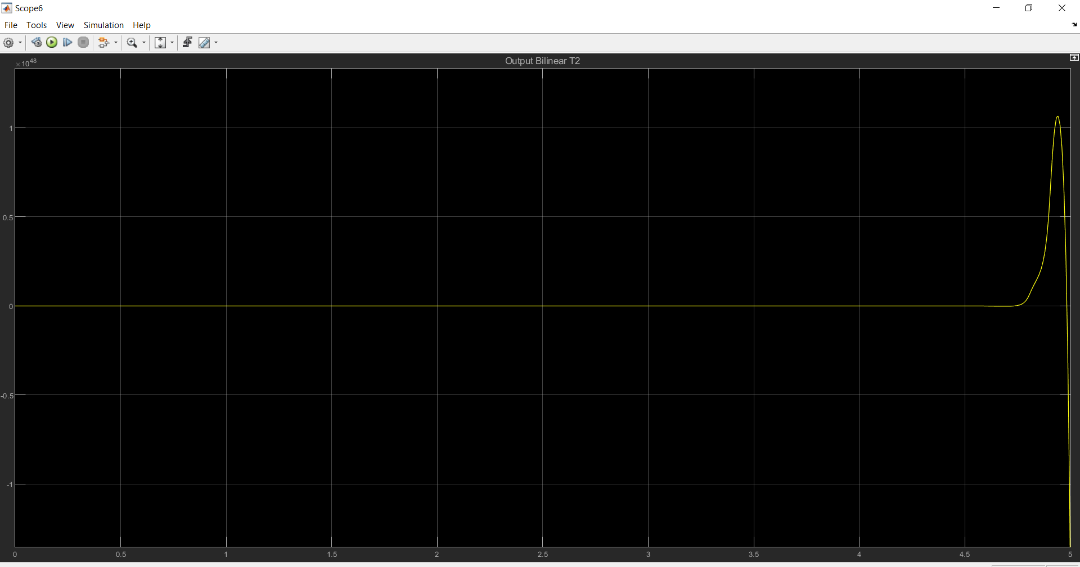

Ts=0.01

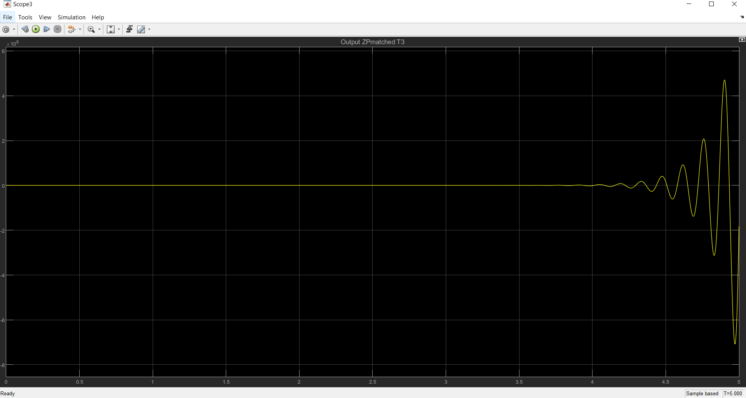

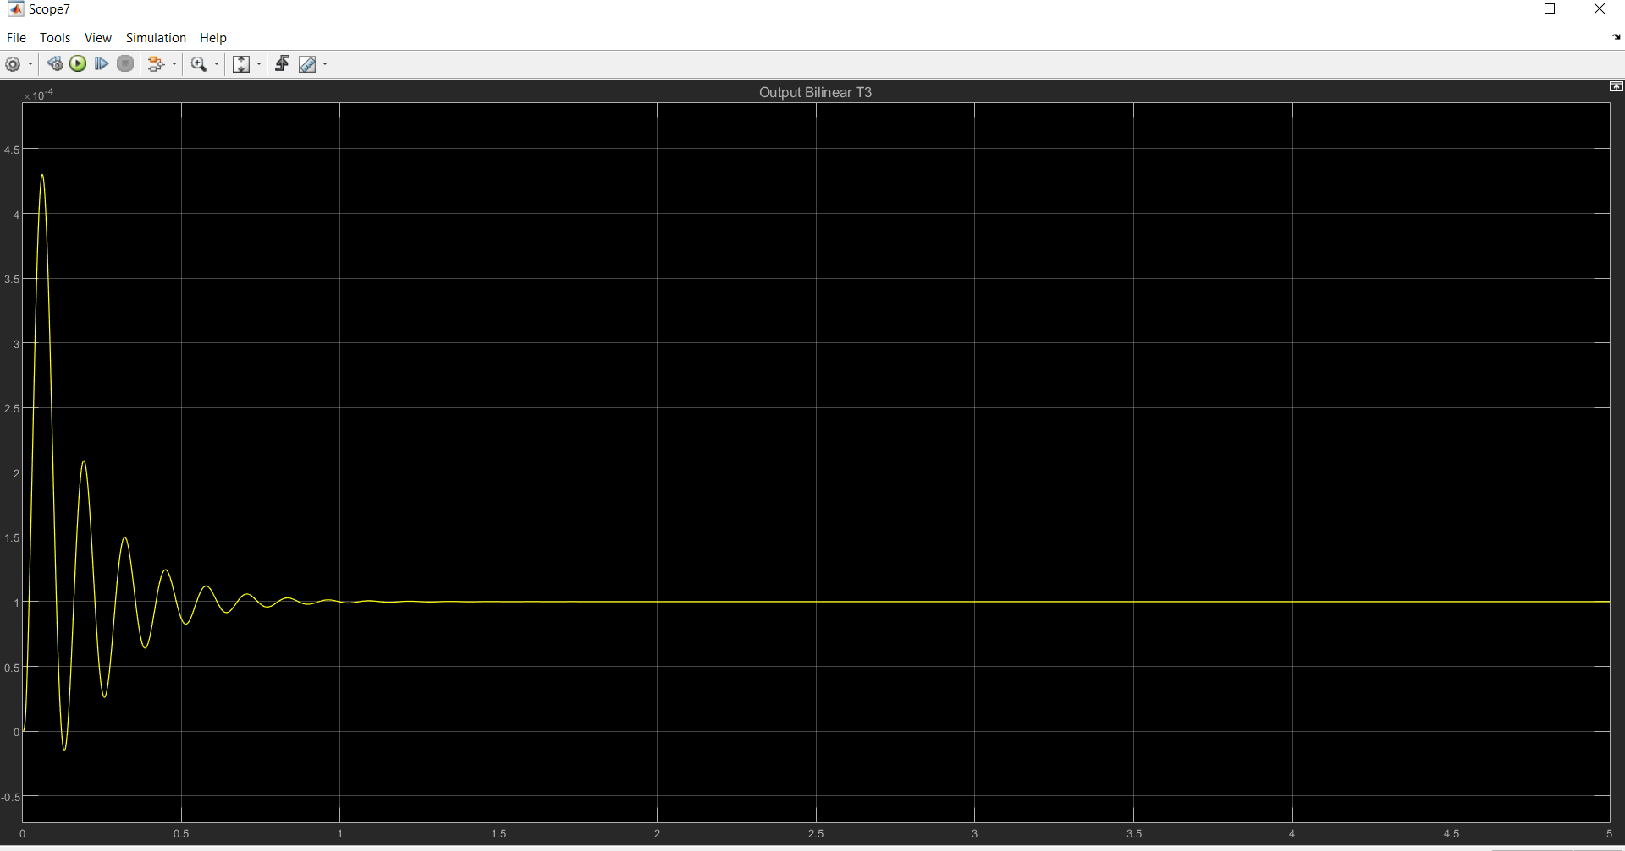

Ts=0.001

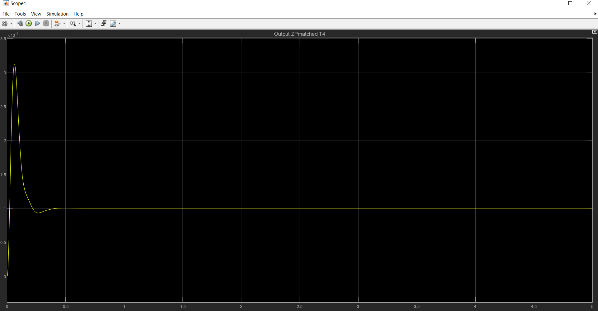

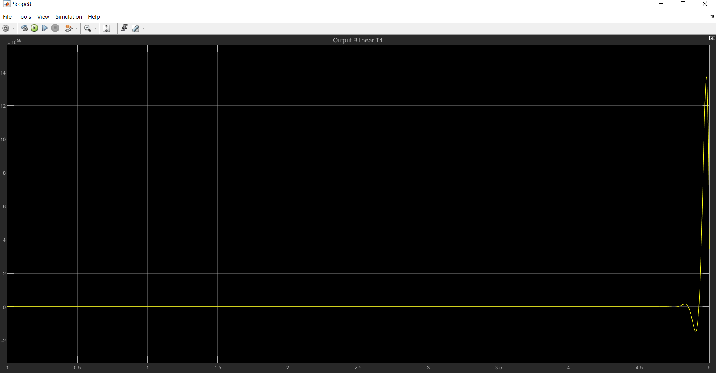

همانطور که میبینیم برای دو نرخ نمونه برداری 5 و 0.1 در هر دو حالت صفر و قطب تطبیق یافته و تبدیل دو خطی ناپایدار میشویم.

برای نرخ نمونه برداری 0.01 در حالت تطبیق صفر و قطب به جوابی نامطلوب میرسیم و برای تبدیل دو خطی به جوابی پایدار ولی متفاوت با انالوگ میرسیم.

برای 0.001 اما در حالت تطبیق صفر و قطب به پاسخی بسیار شبیه و مطلوب به انالوگ میرسیم ولی در حالت تبدیل دو خطی به پاسخ مطلوب نمیرسیم.

پس با نرخ نمونه برداری 0.001 و تطبیق صفر و قطب گسسته سازی میکنیم.

پارامتر های انالوگ :

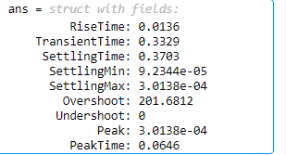

پارامتر های گسسته شده :

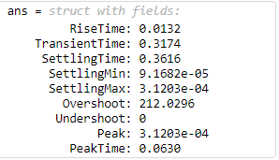

تابع تبدیل گسسته شده :

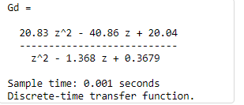

سیستم غیر خطی :

Ts=5

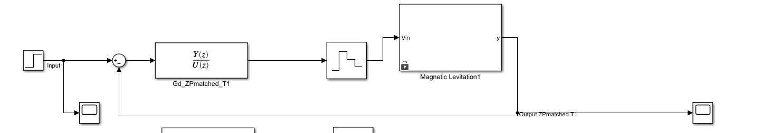

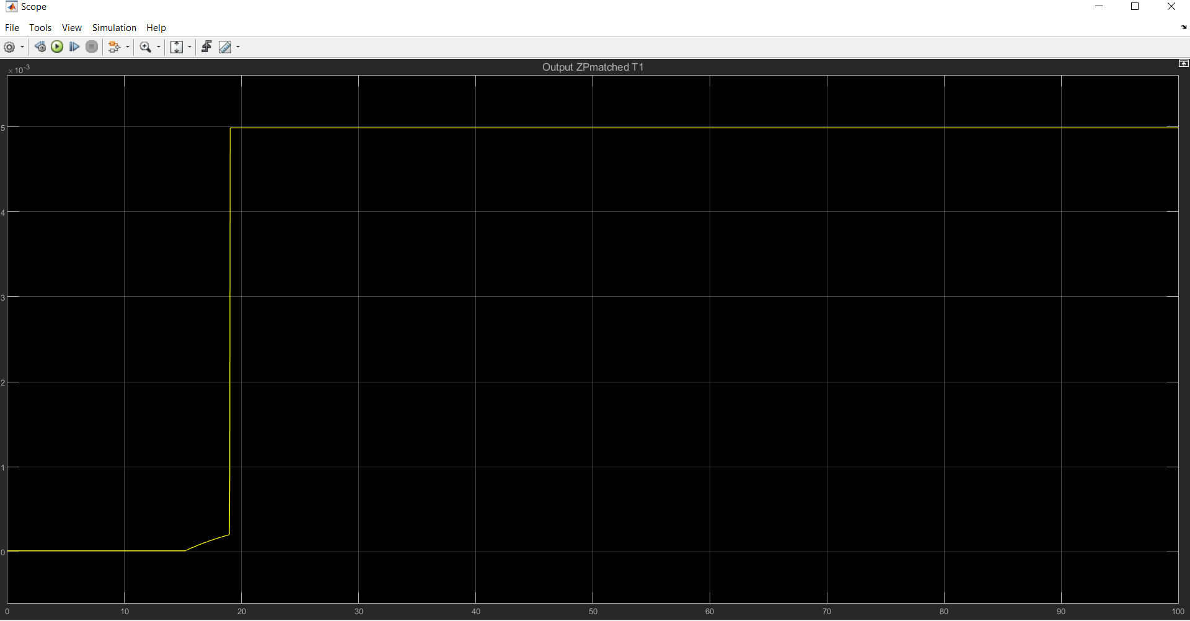

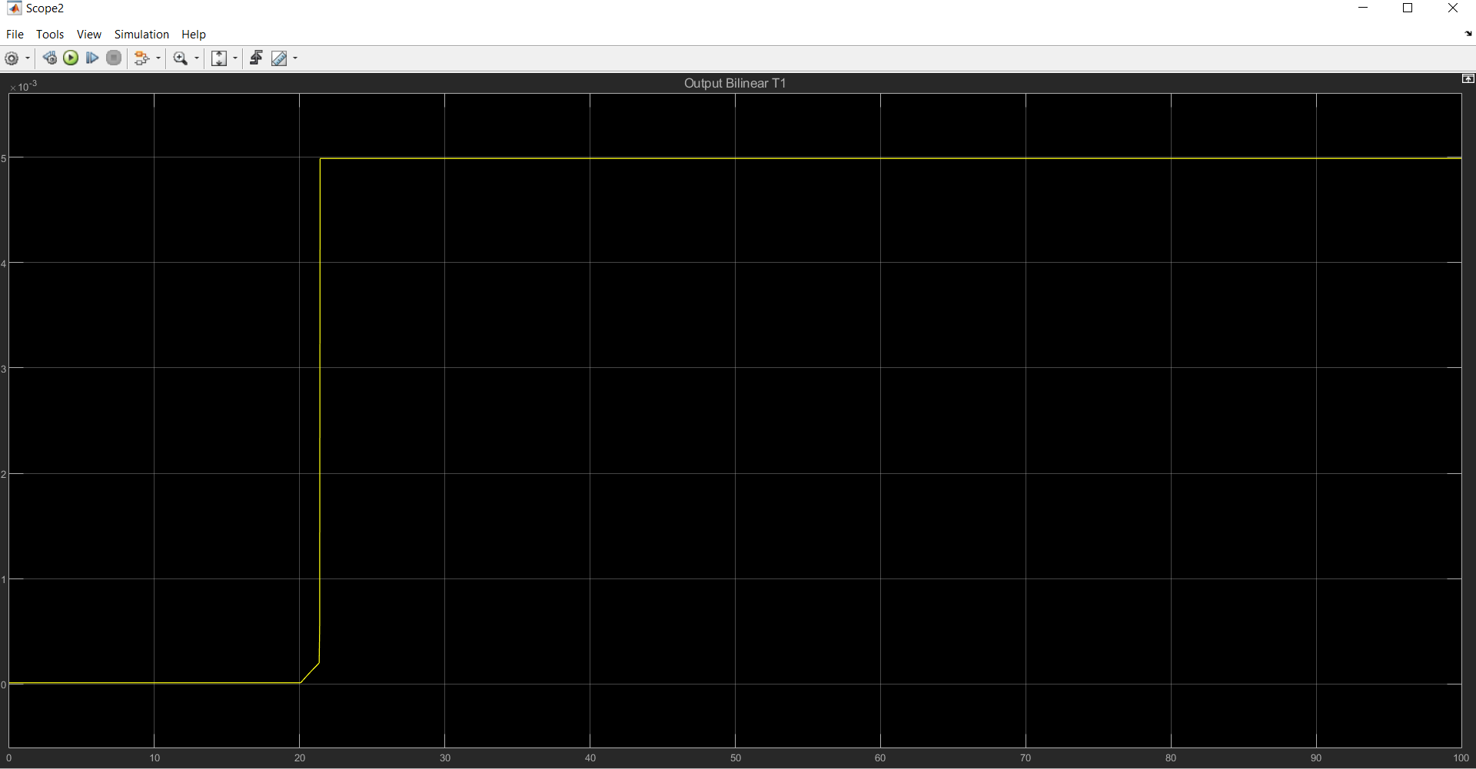

Ts=0.1

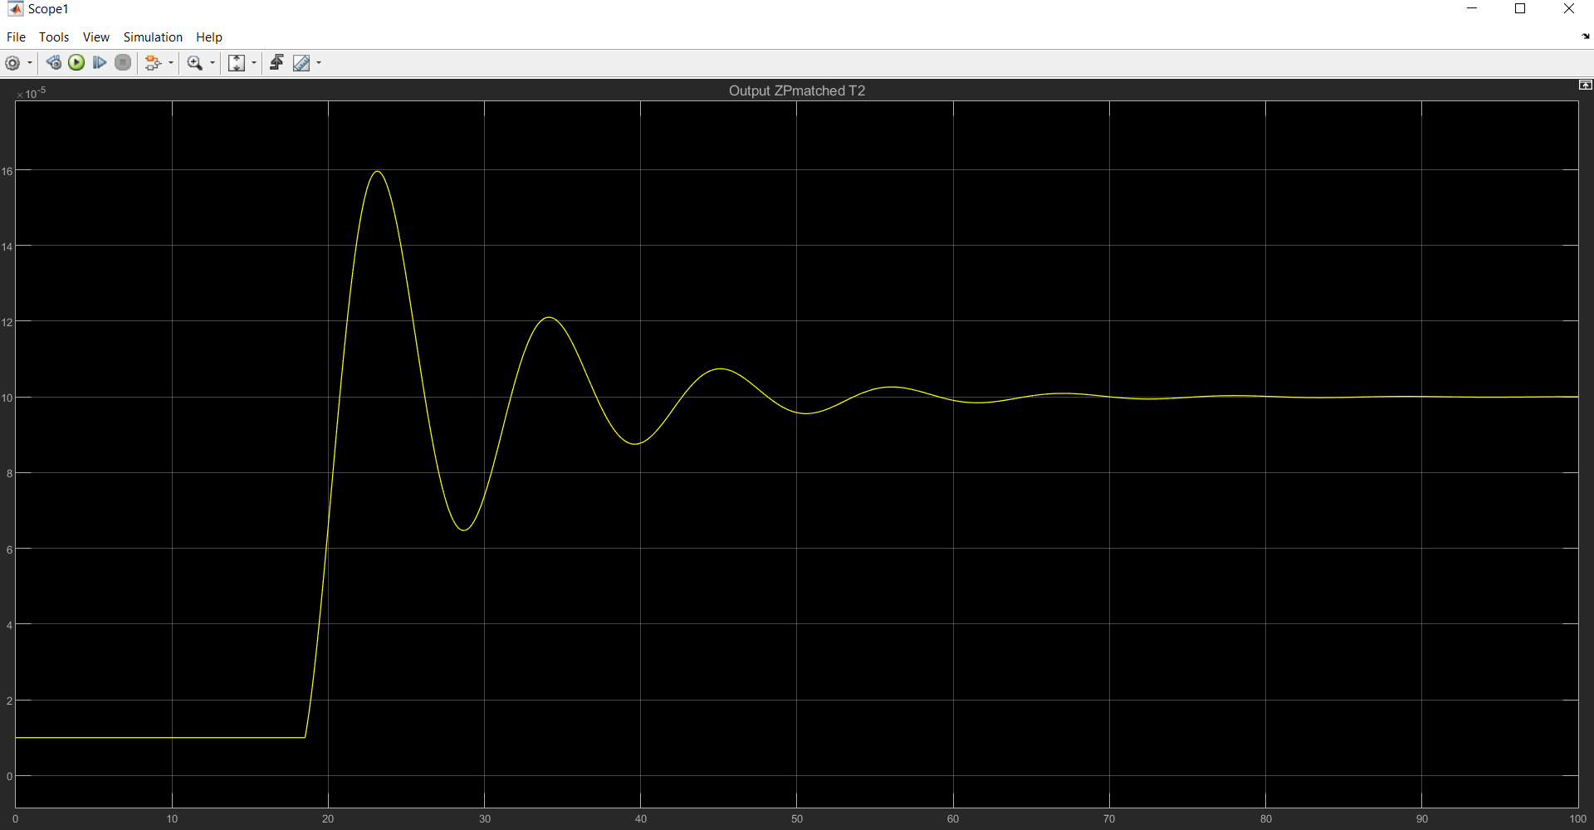

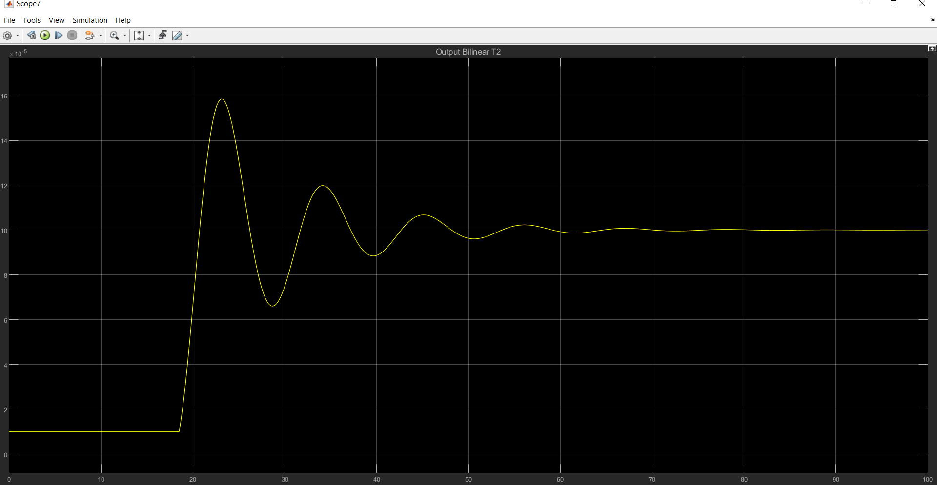

Ts=0.01

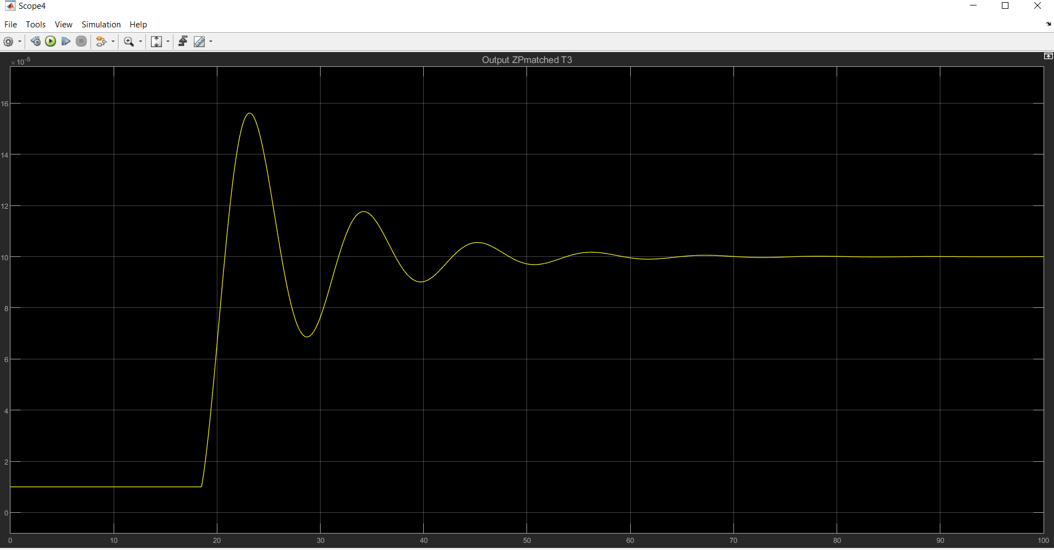

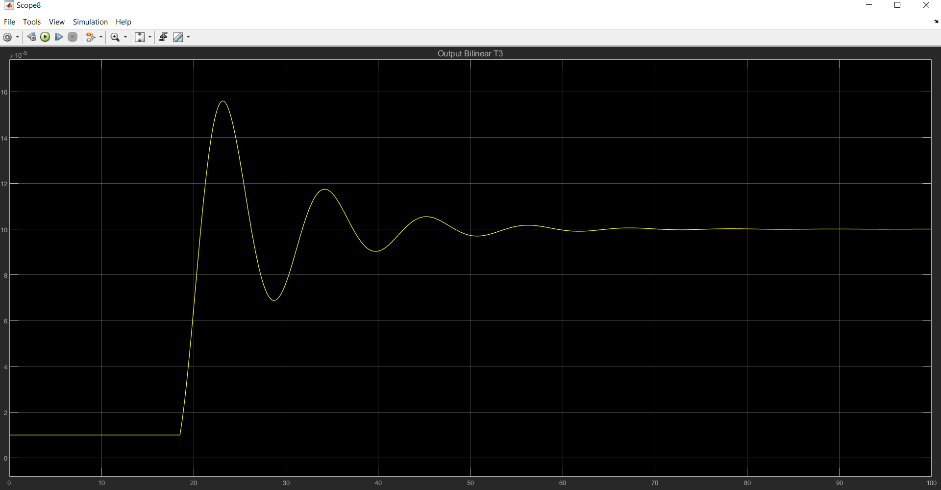

Ts=0.001

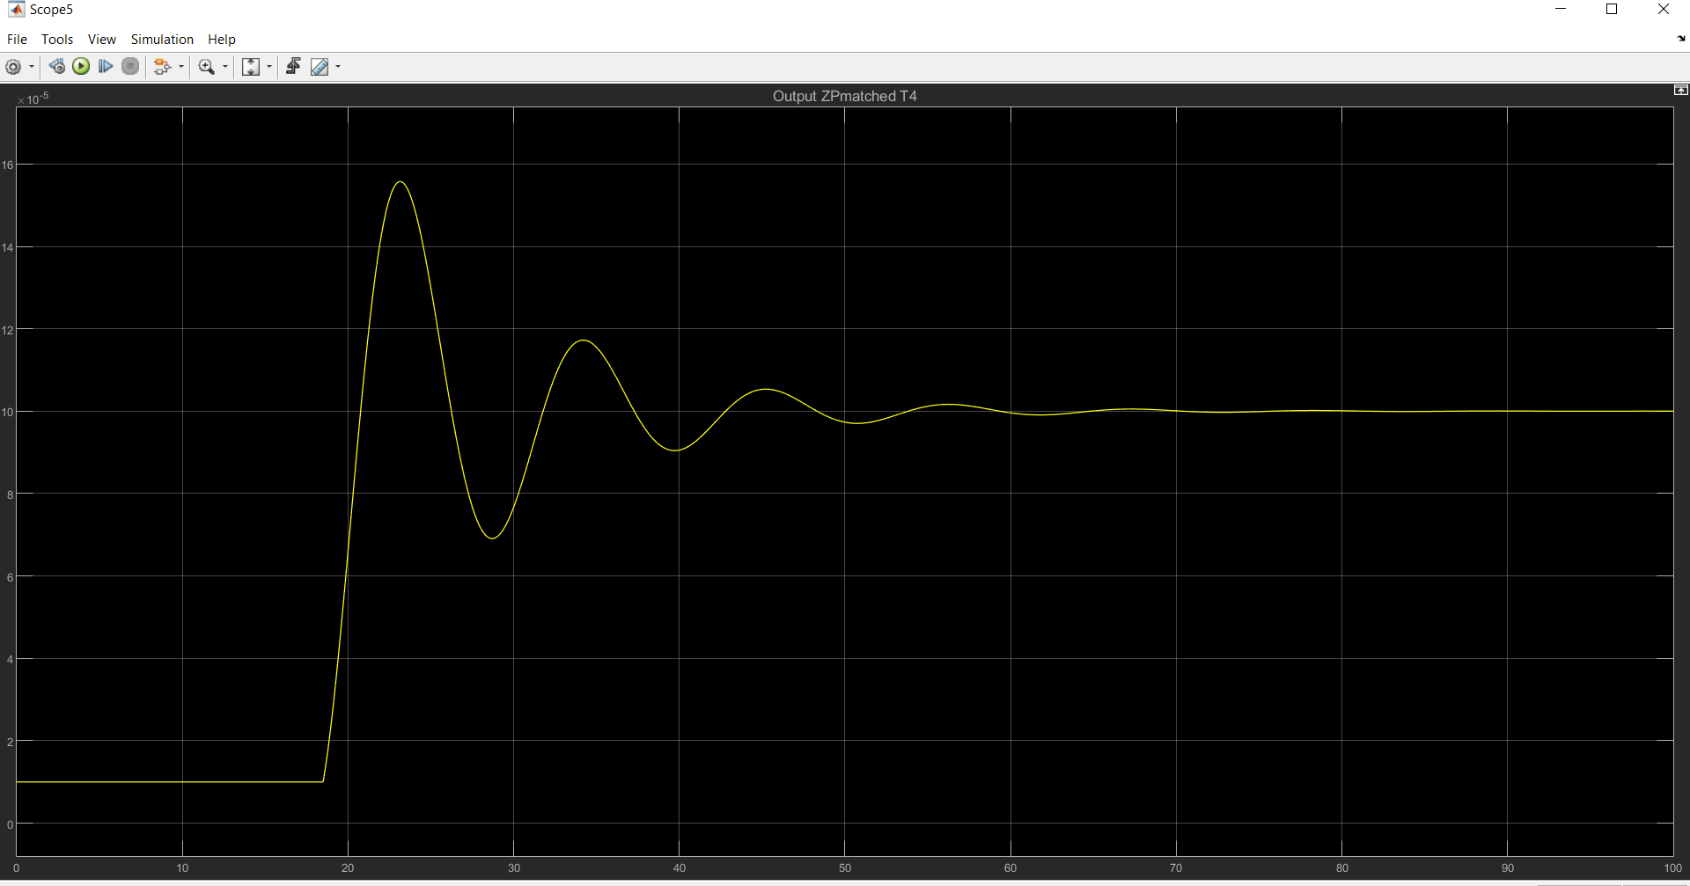

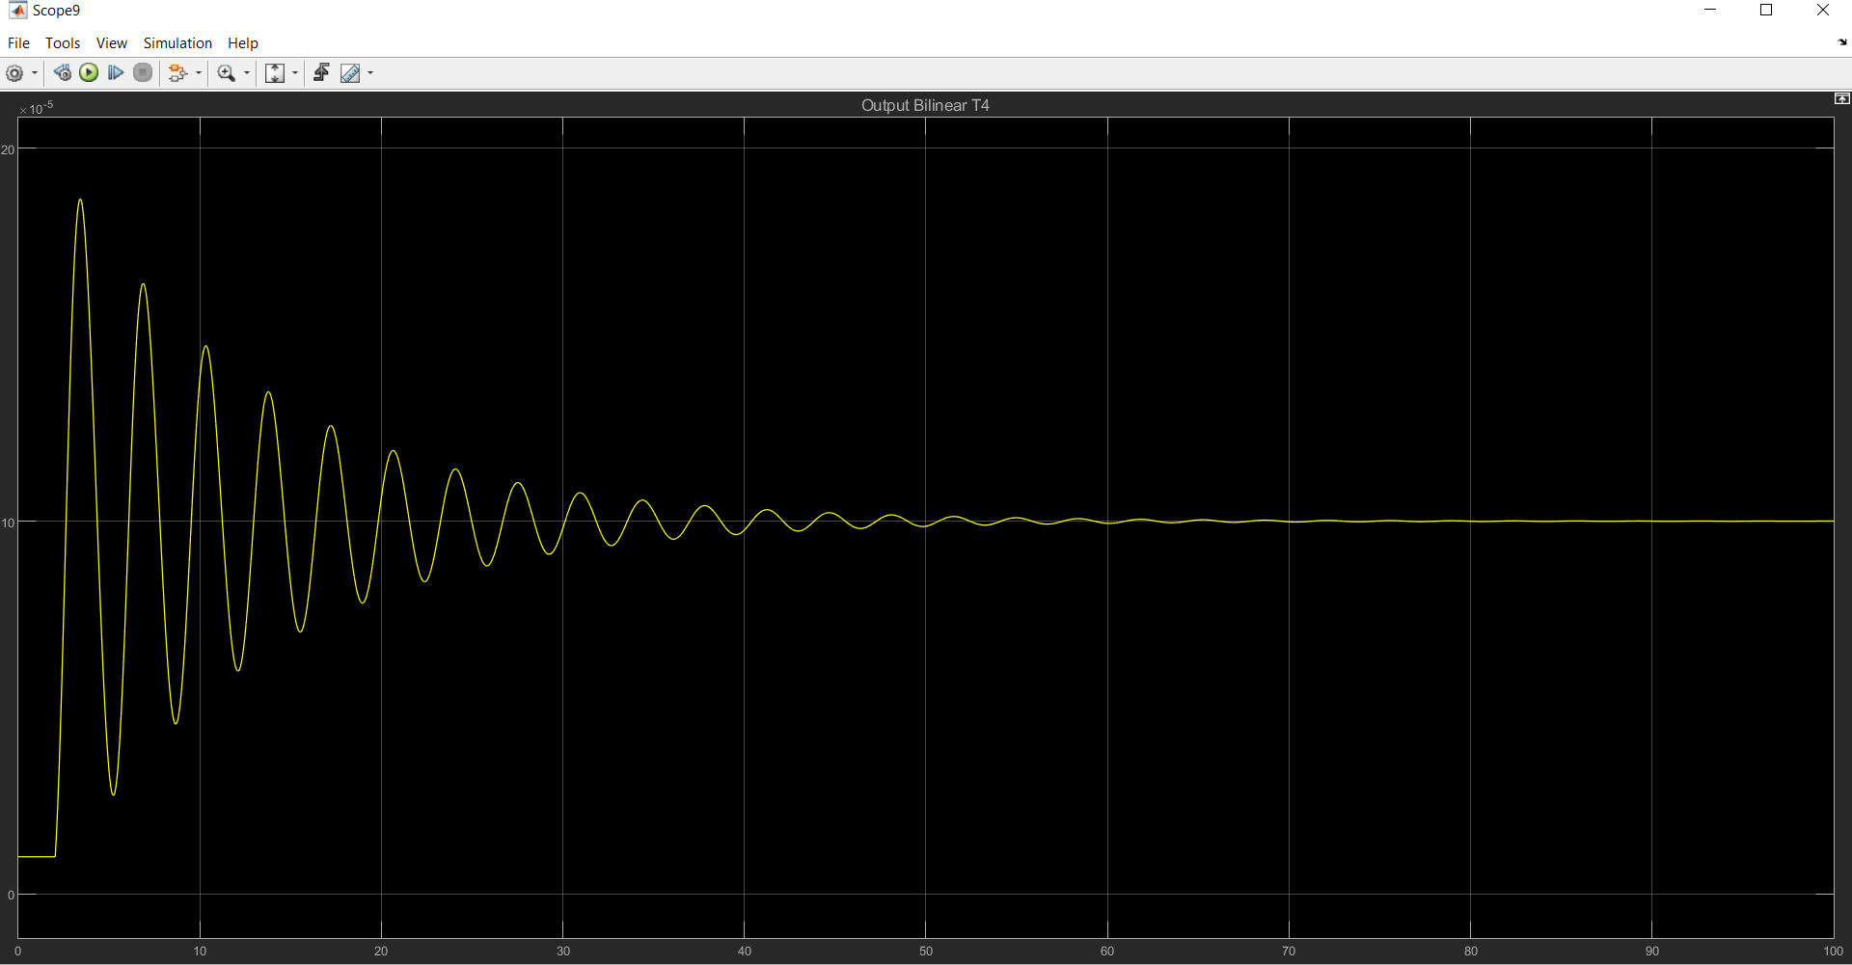

پارامتر ها :

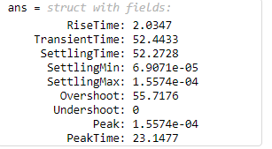

4)

تابع تبدیل گسسته سازی شده به همراه قطب و صفر :

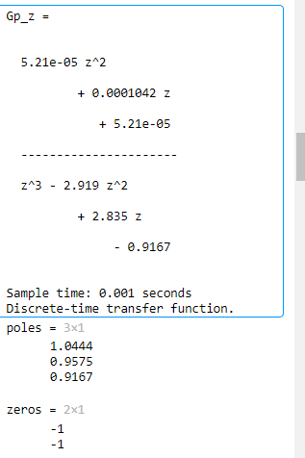

مکان ریشه :

K مثبت

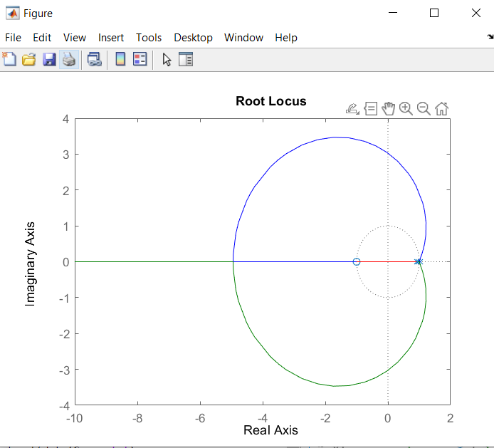

K منفی

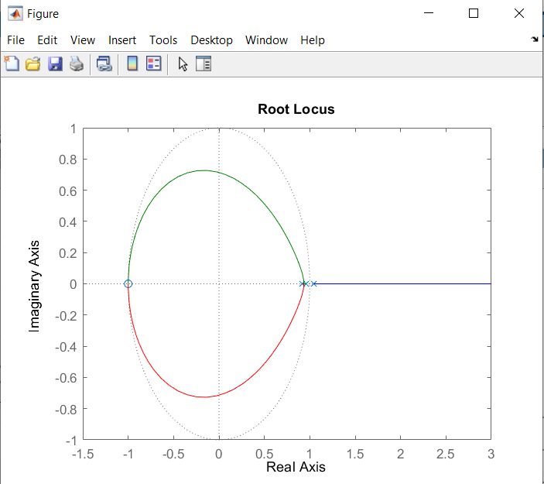

بود دیاگرام :

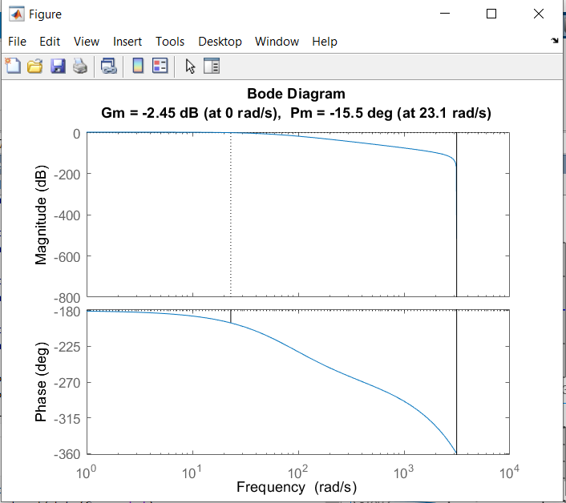

پارامتر ها :

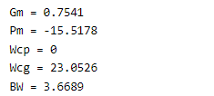

حل دستی پایداری جوری :



همچنین از روی مکان ریشه نیز مشخص است یک قطب خارج دایره واحد دارد و همچنین از روی مقادیر قطب و صفر نیز میتوان گفت که سیستم ناپایدار است.

5)

ضرائب کنترلر :

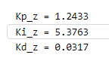 

کنترلر :

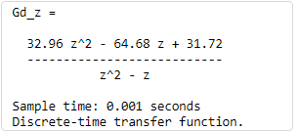

پاسخ پله :

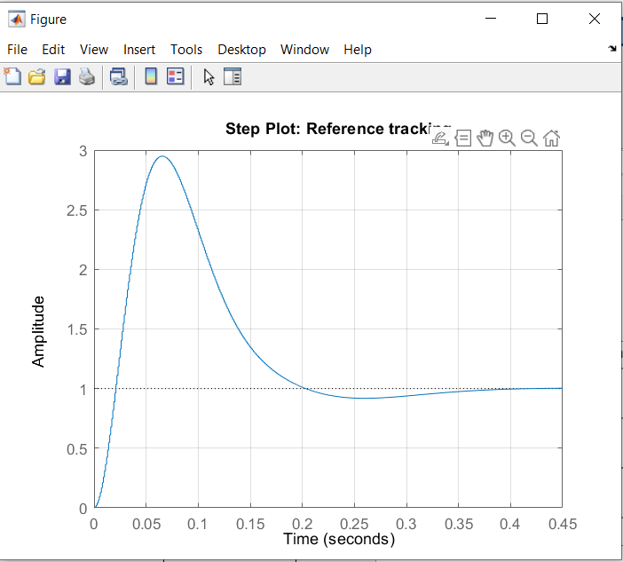

مشخصه های حالت ماندگار و گذرا :

کنترلر بخش 5 :

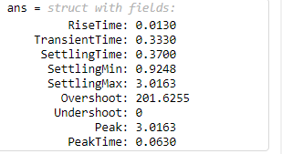

کنترلر بخش 2 :

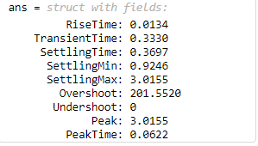

کنترلر بخش 3 :

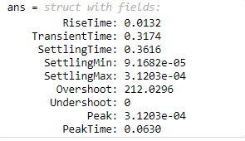

همان طور که میبینیم در هر دو بخش 3 و 5 مشخصات سیستم نزدیک به بخش 2 می باشد .

سیمولینک :

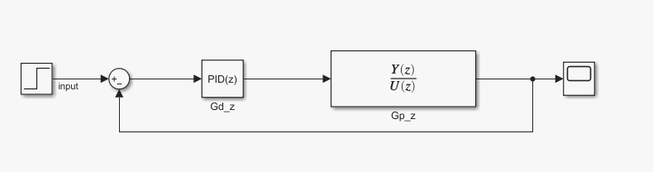

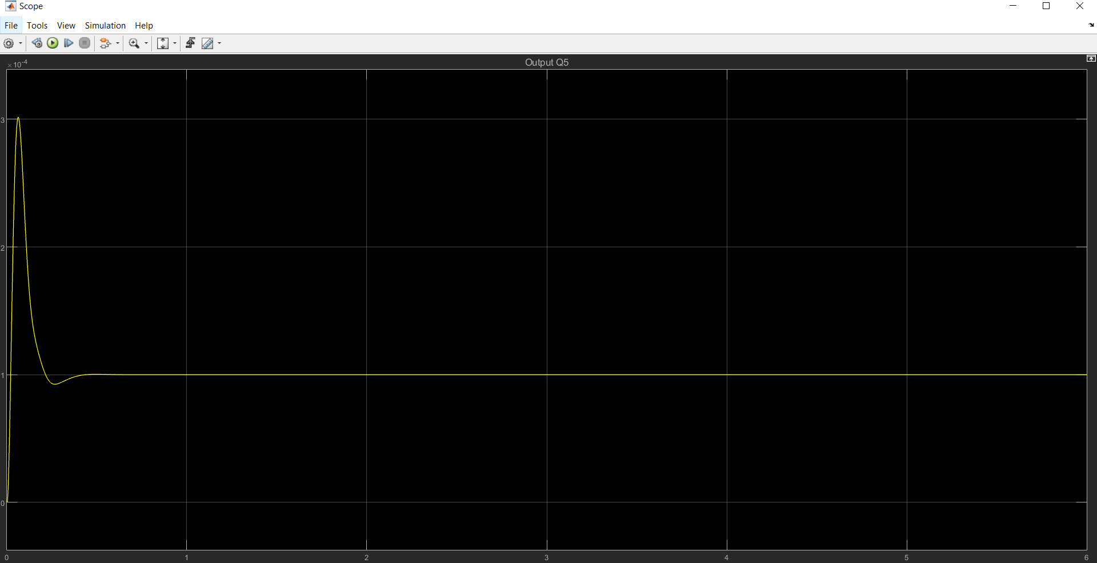

پارامتر ها :

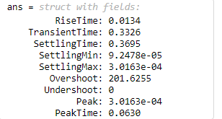

سیستم غیر خطی :

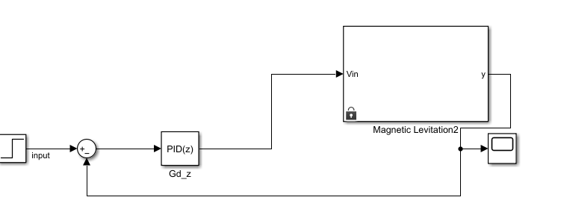

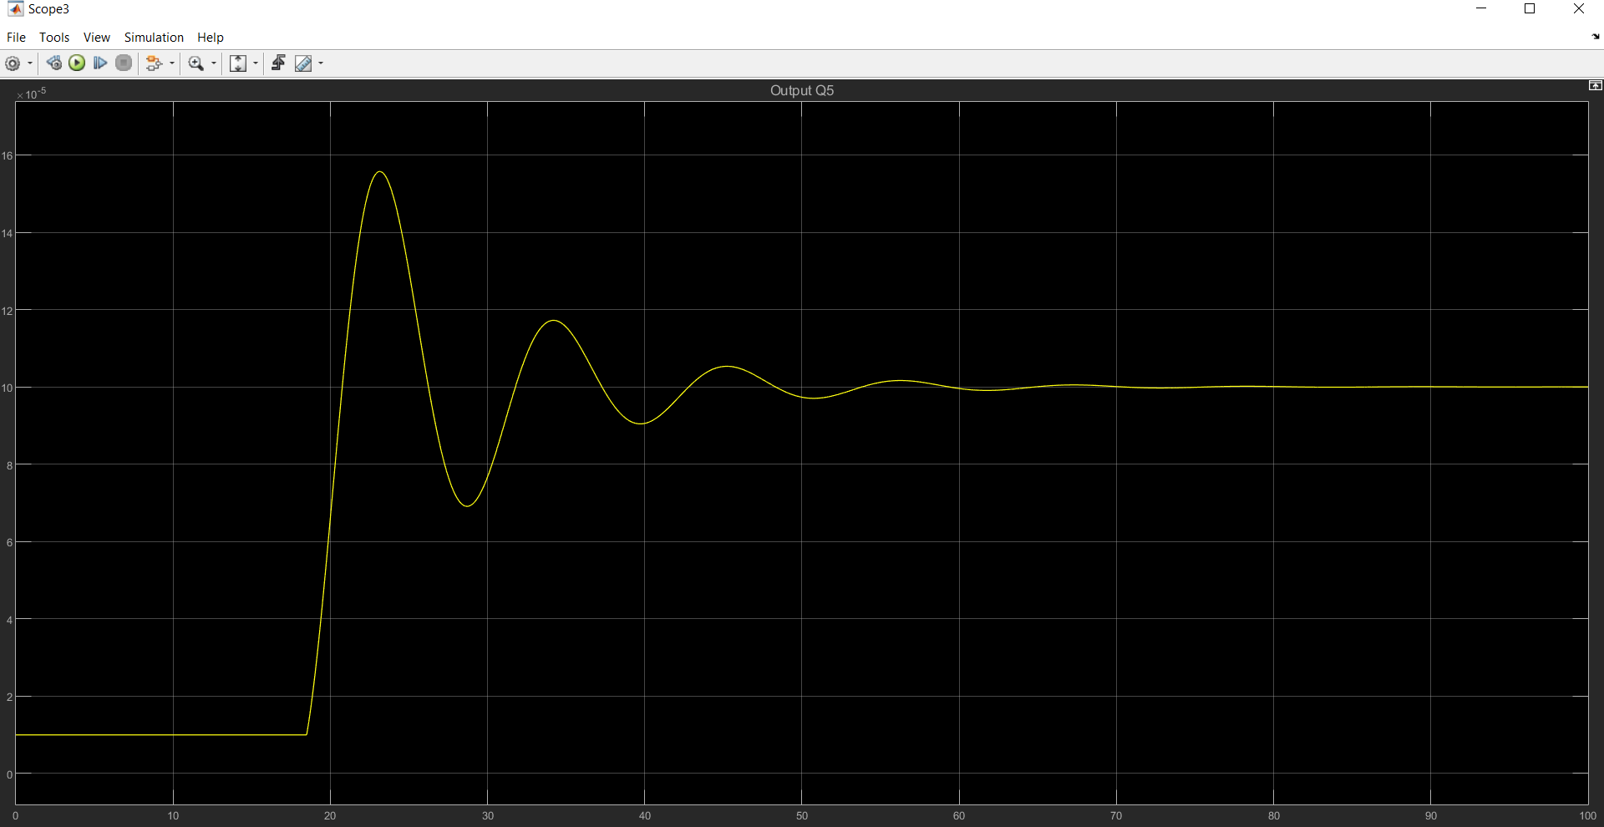

پارامتر ها :

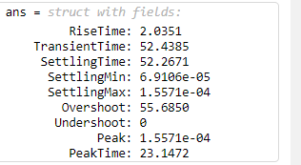

6)

مکان ریشه :

K مثبت

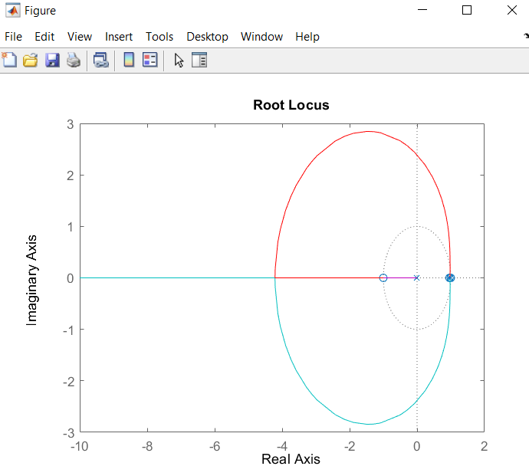

K منفی

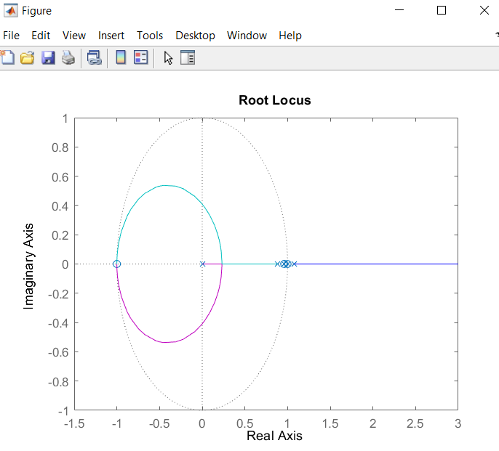

بود :

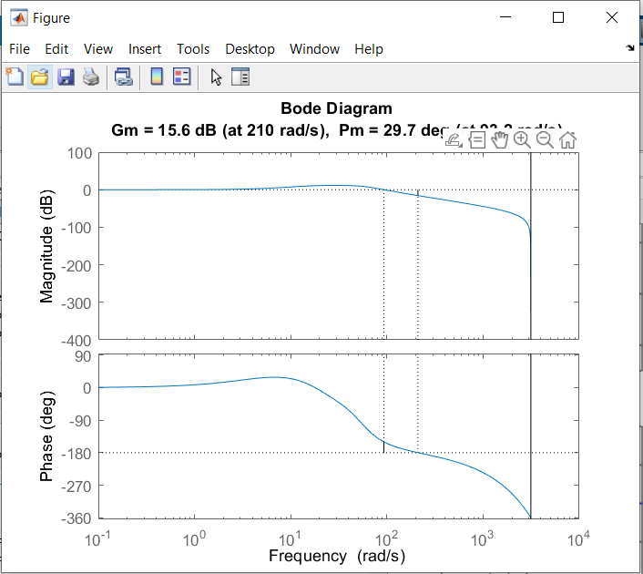

پارامتر ها :

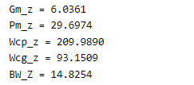

صفر و قطب :

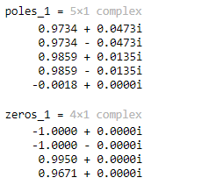

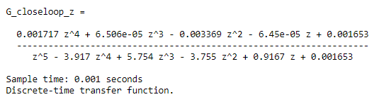

با توجه به مکان ریشه و قطب و صفر های به دست امده مشخص است که داخل دایره واحد هستند.

همچنین پهنای باند ، حد بهره و حد فاز افزایش یافته است.

7)

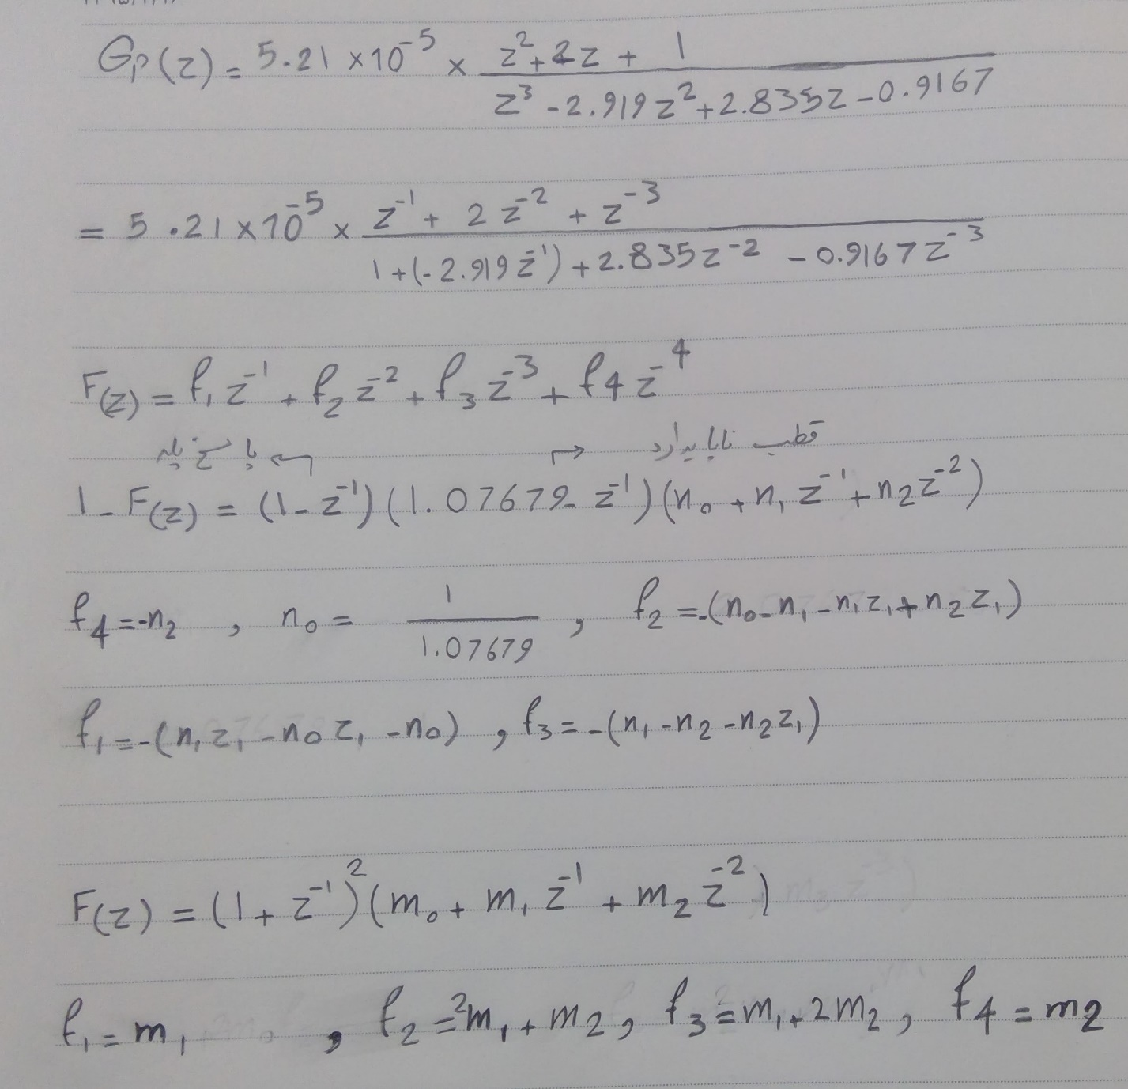

سپس با متلب معادلات را حل کرده و متغیر ها را بدست آورده و F(z) را تشکیل میدهیم.

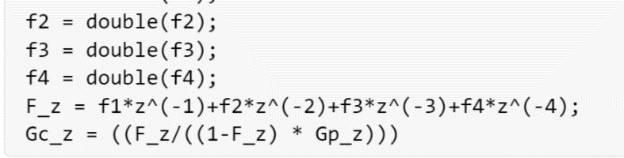

در نهایت مانند بالا کنترل کننده مرده نوش را طراحی میکنیم.

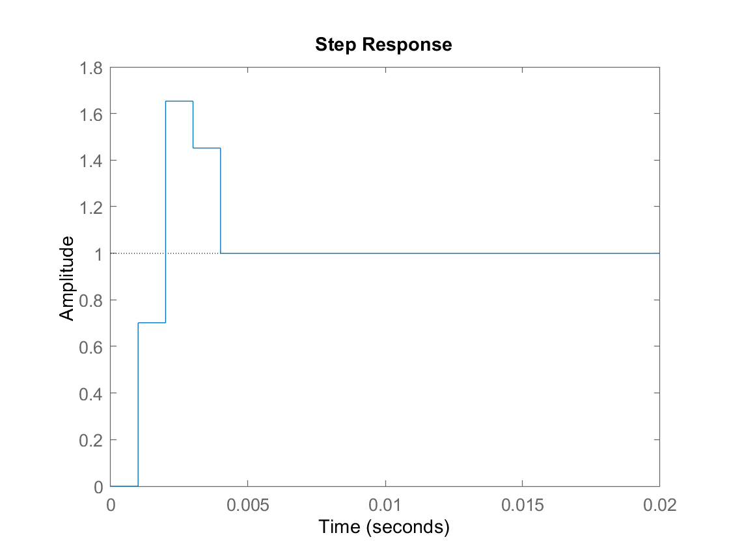

پاسخ پله به F(z)

مشاهده میشود که پاسخ پله بعد از 3 گام به پایداری میرسد.

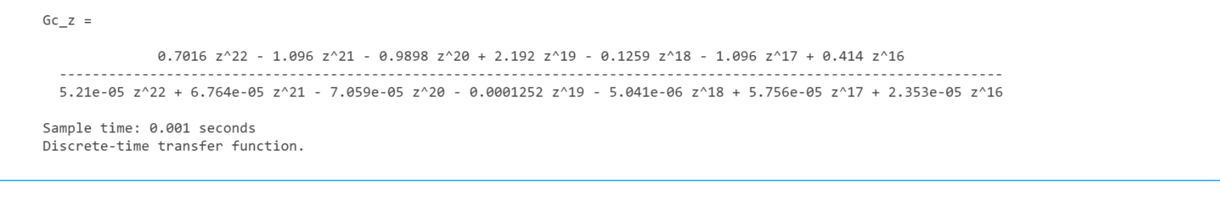

سیستم غیرخطی پایدار نمیشود.

8)

حالا نویز سفید اشاره شده را اضافه میکنیم. به دلیل گسسته بودن کنترلر ها، در حد فاصل زمان نمونه برداری نویز روی سیگنال میماند و کامل حذف نمیشود.پاسخ دو سیستم دیجیتال و گسسته شده شبیه به هم است. اما پاسخ سیستم با کنترلر مردهنوش عملکرد ضعیفتری در برابر نویز دارد.در پلنت اصلی اما بسیار حساس به نویز است و با همان مقدار نویز ناپایدار میشود. اما با مقدار نویز کمتر یا کاهش دوره نمونه برداری پایدار میشود.

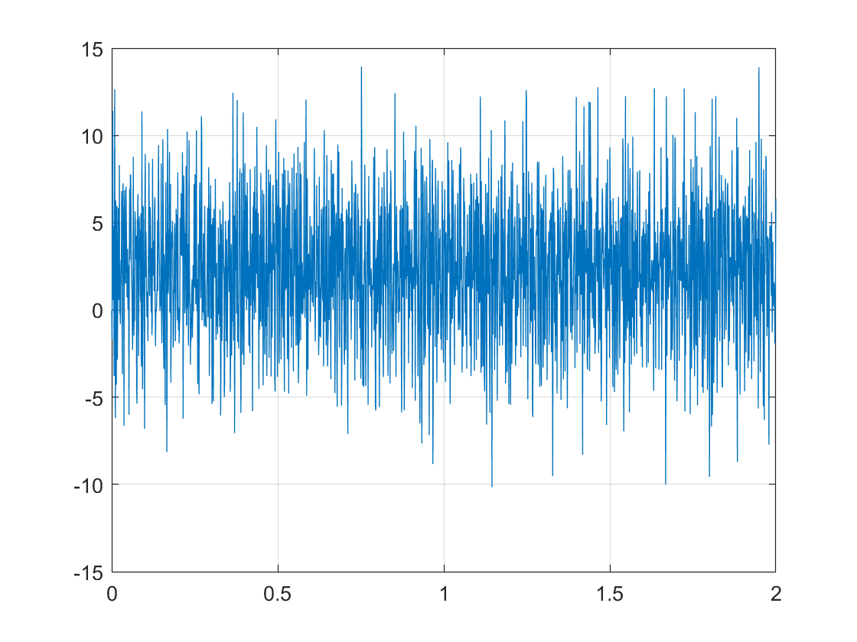

مرده نوش

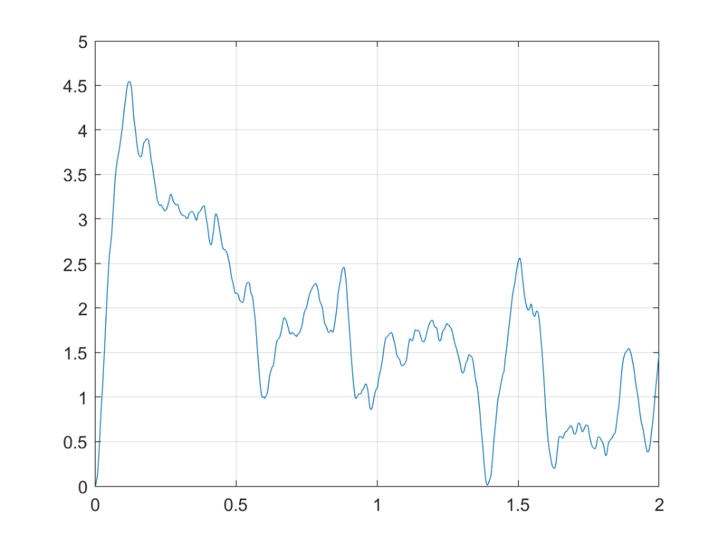

آنالوگ

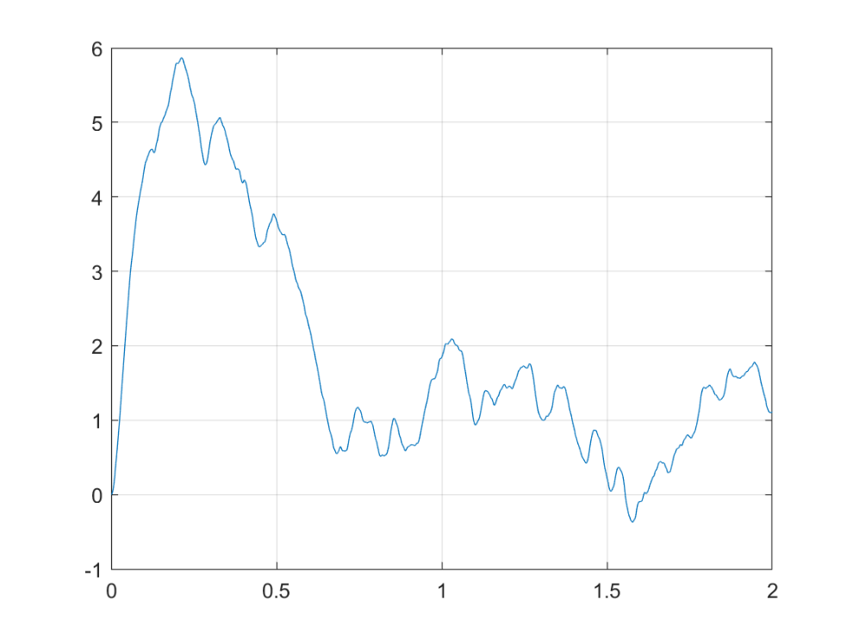

دیجیتال

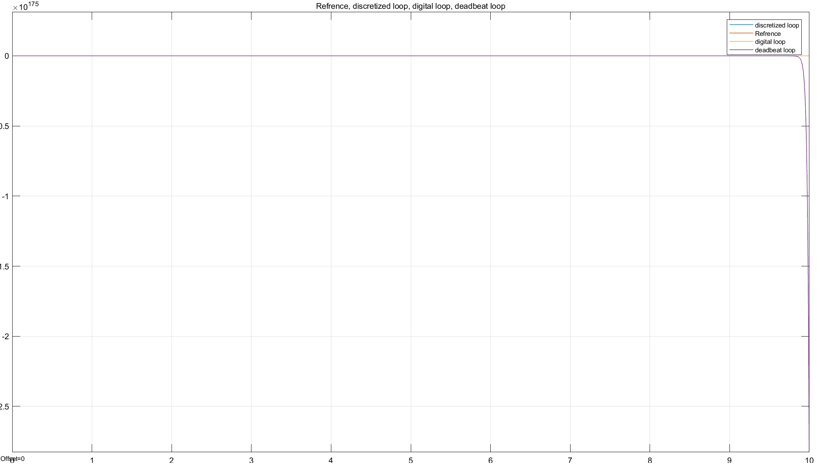

Simulink

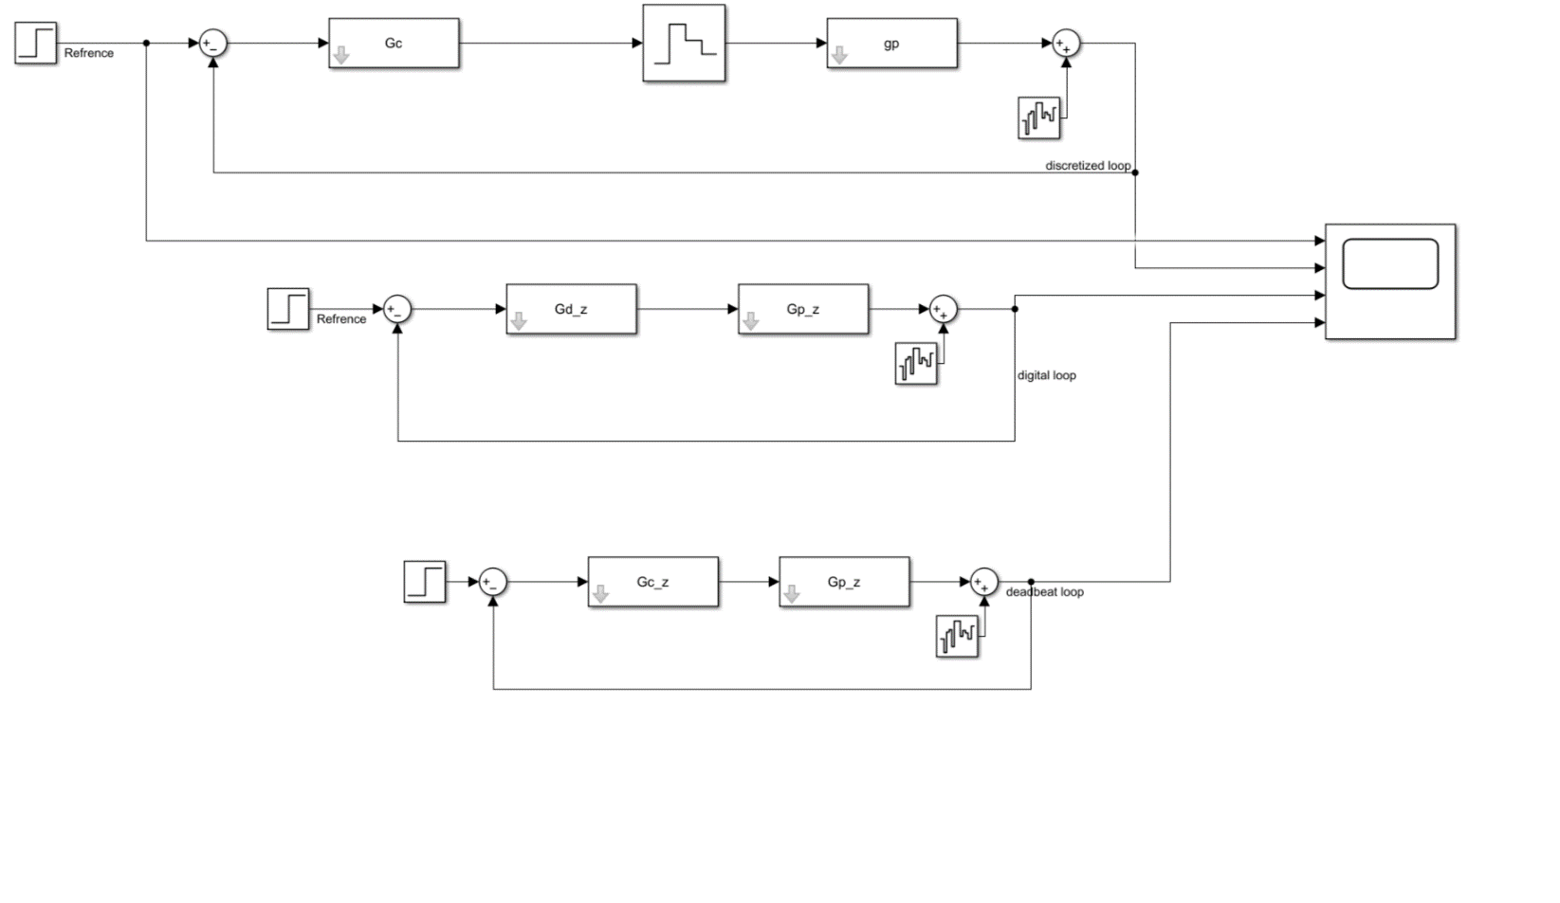

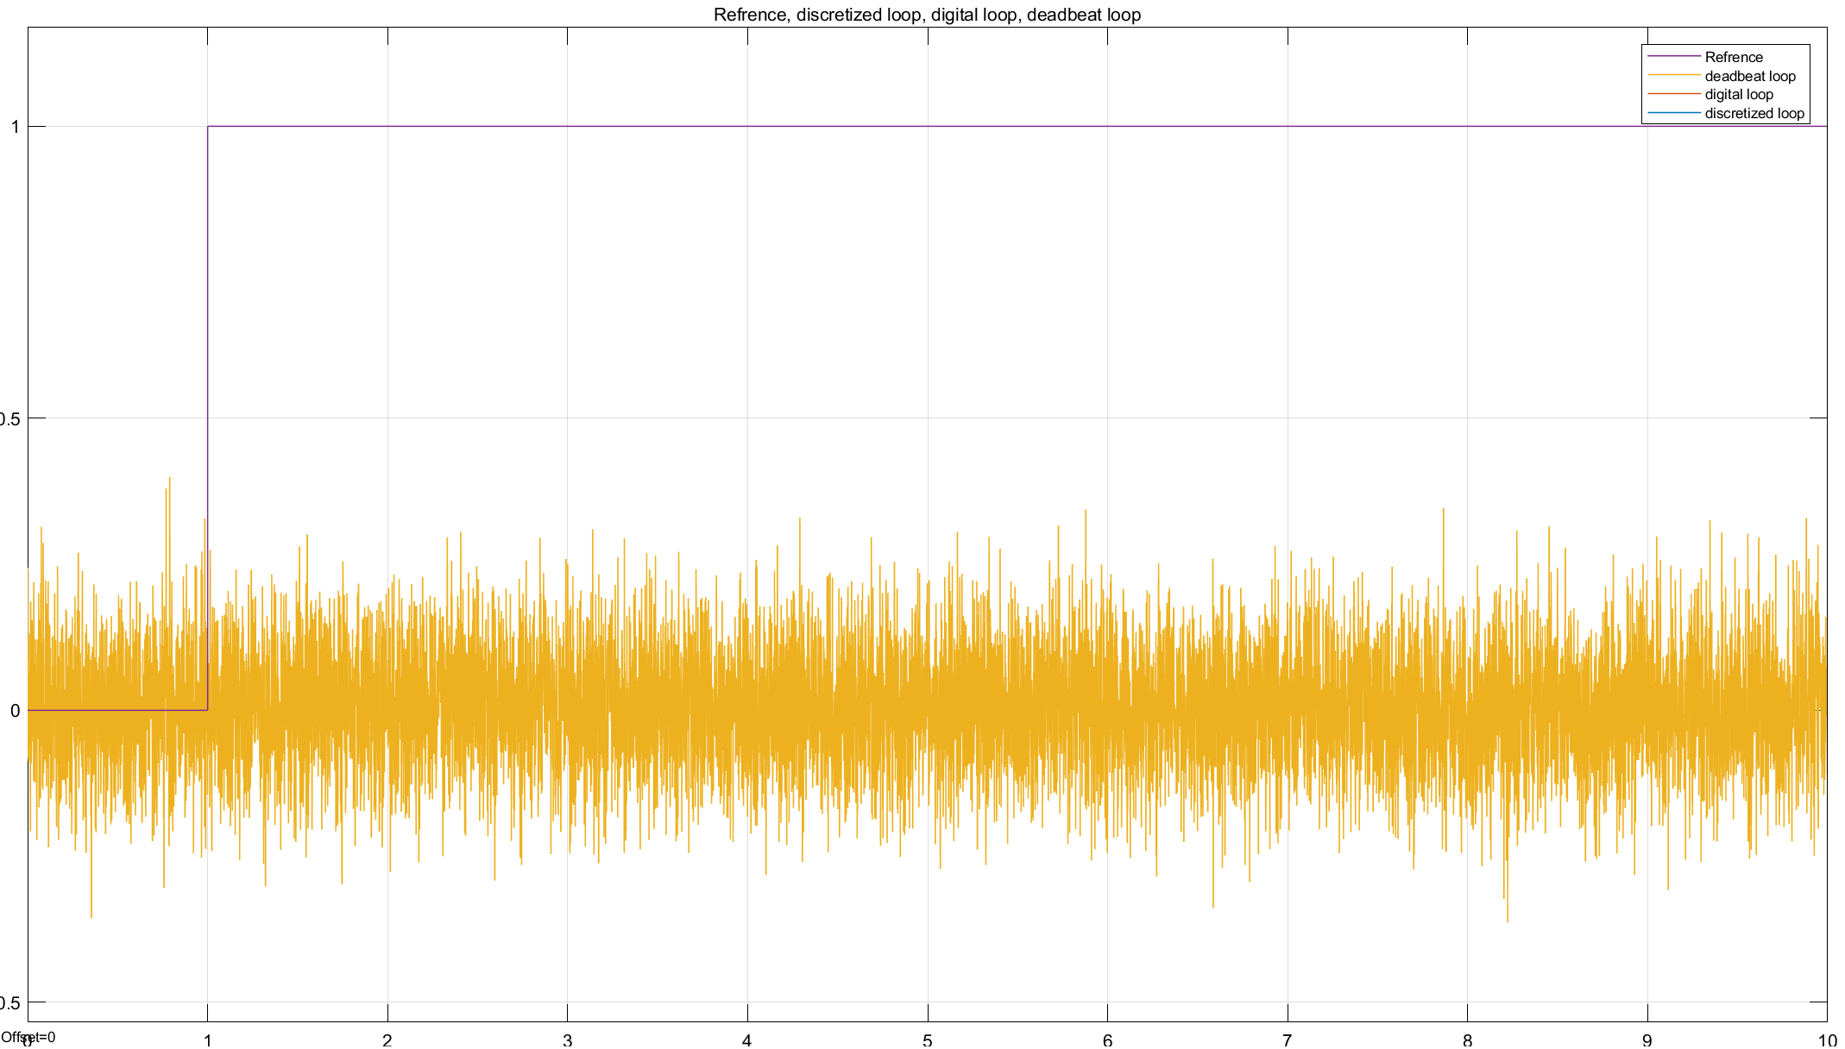

سیستم غیر خطی

9)

برای گسسته سازی از زمان نمونه برداری بخش های قبلی یعنی0.001 استفاده میکنیم و با کمک متلب روابط زیر را حل میکنیم. که با استفاده از معادلات حالتی که از قبل داشتیم حل میشود.

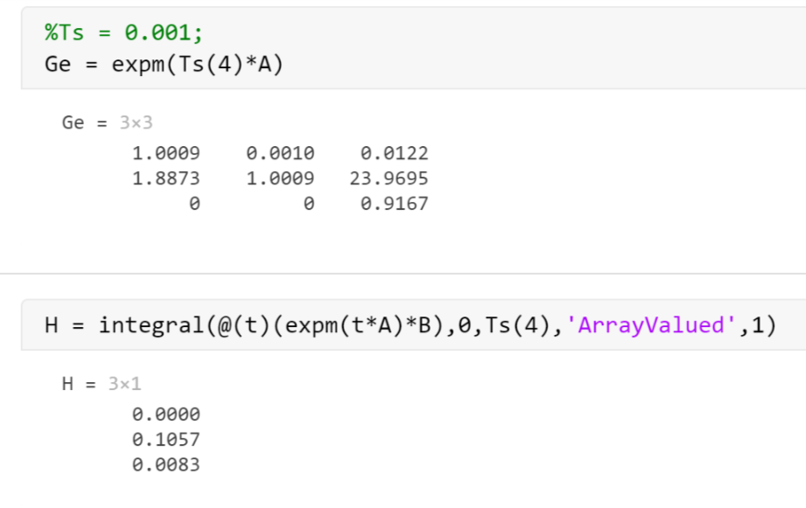

با توجه به اینکه ماتریس کنترل پذیری فول رنک است بنابراین کنترل پذیر است.

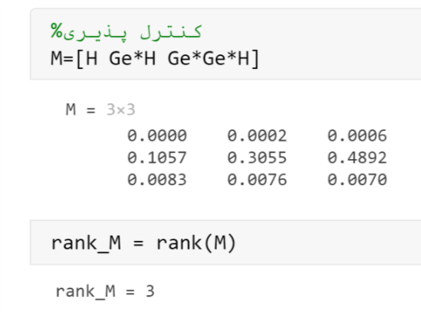

و همینطور با توجه به اینکه ماتریس رویت پذیری نیز فول رنک است رویت پذیر نیز هست.

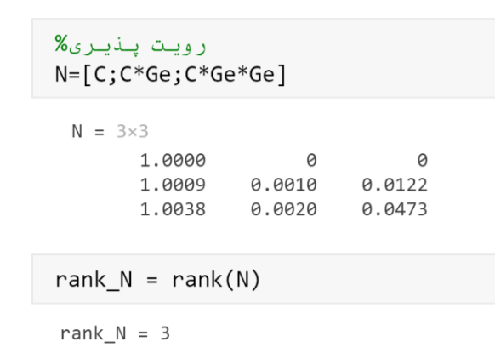

10)

با استفاده از ماتریس کنترل پذیری و فرمول آکرمن بهره مناسب برای فیدبک را انتخاب میکنیم.

𝐾 = [0 0 1]𝑀-1 𝜑(𝐺)

برای اینکه پاسخ مرده نوش داشته باشد باید 𝜑(𝐺) = 𝐺3 شود.

یک متغیر به نامK_follow برای دنبال کردن ورودی که پله باشد با استفاده از معکوس مقدار نهایی سیستم بدست می آوریم.

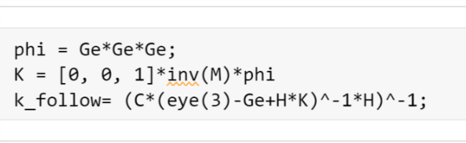

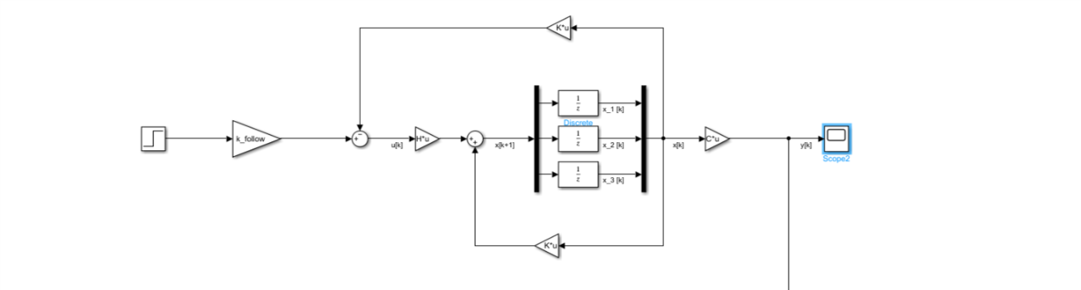

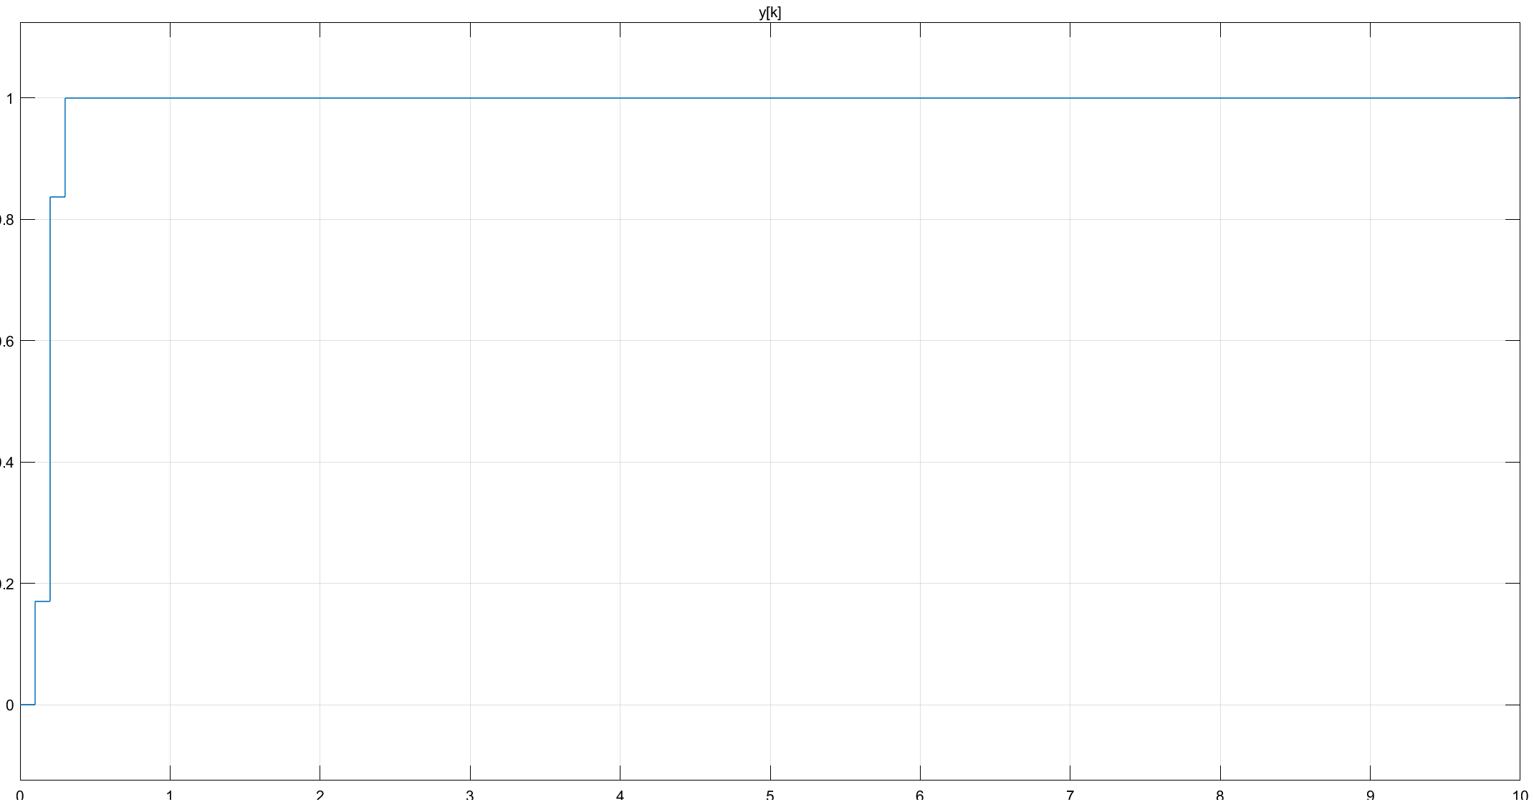

خروجی که بعد از 3 گام به مقدار نهایی میرسد

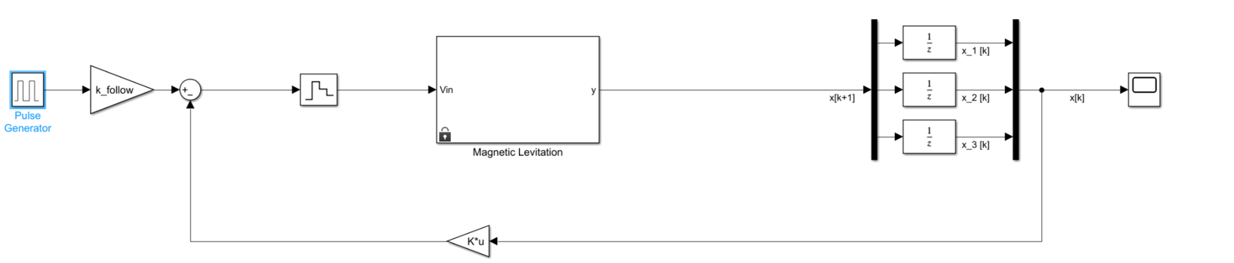غیر خطی به اشباع رفت.

11)

دوباره با استفاده از معادله آکرمن مسئله را حل میکنیم.

باز هم برای داشتن پاسخ با کنترلر مرده نوش باید 𝜑(𝐺) = 𝐺3

ماتریس E نیز همان ماتریس حالت در حضور رویت گر است.

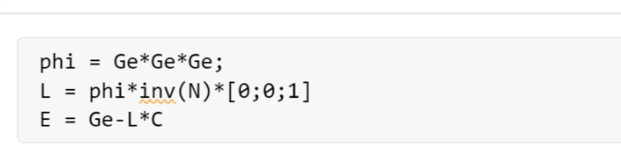

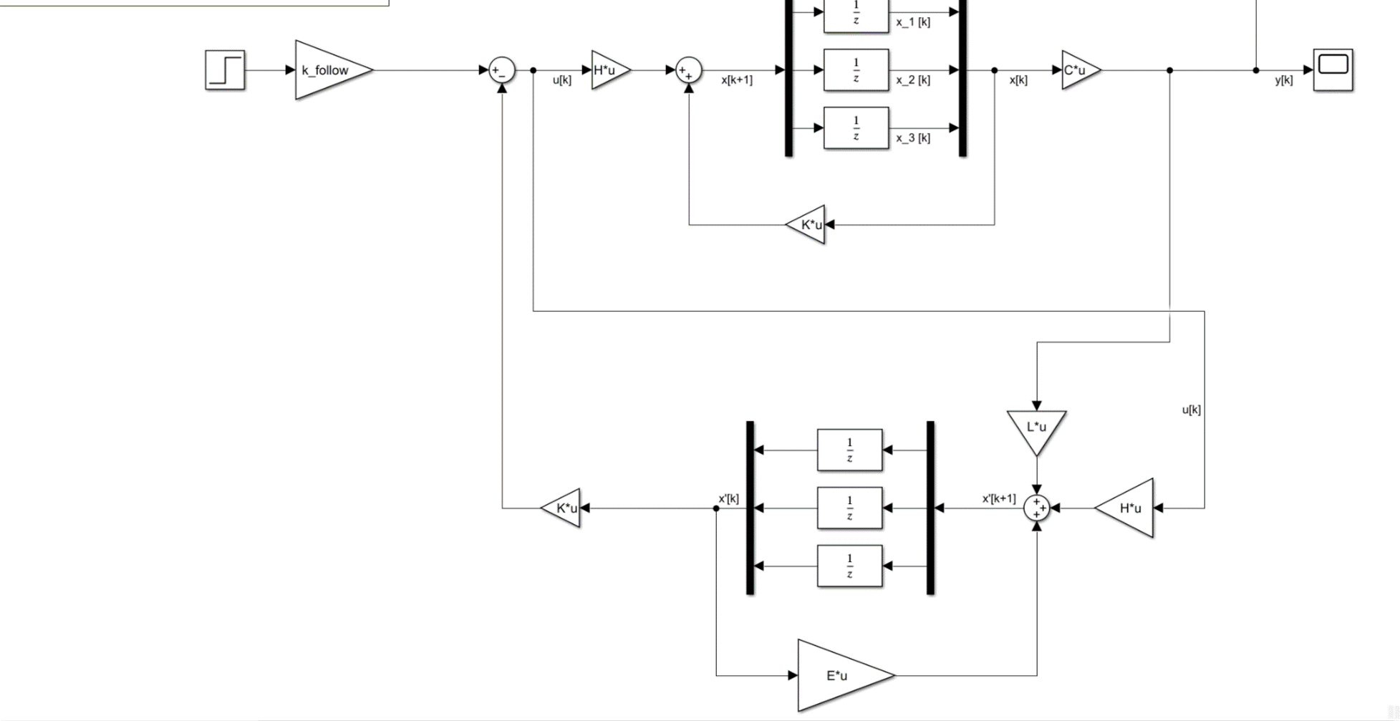



خروجی که بعد از 4 گام به حالت ماندگار میرسد.

زیاد فرقی بین این سیستم و و سیستم طراحی شده در قسمت 10 مشاهده نمیشود.

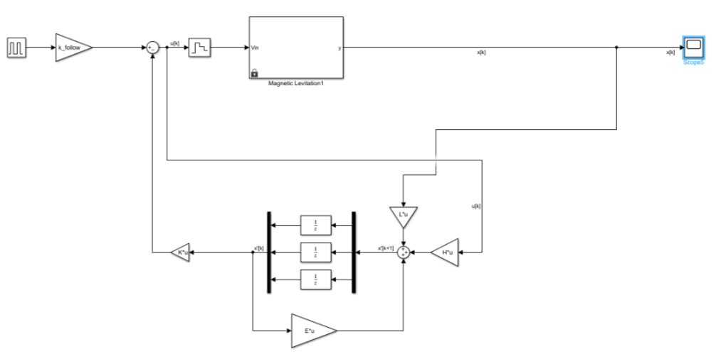غیر خطی

